

StockPilot: Sistema Web de Gestión de Inventarios con Inteligencia Artificial Predictiva para Microempresas de Distribución de víveres en Bogotá

Elizabeth Pérez González
Luis Alberto Diuche Peña
Miguel Angel Espinosa Esparza

Universidad Central
Facultad de Ingeniería y Ciencias Básicas
Departamento de Ingeniería de Sistemas
Bogotá, Colombia
2026
Tabla de contenido
1. Introducción 3
2. El problema 5
Formulación del Problema 9
Diagrama de Ishikawa 10
3. Justificación 10
Relevancia — ¿Por qué es importante resolver este problema? 10
Pertinencia — ¿Por qué la Ingeniería de Sistemas puede construir la mejor solución? 11
Impacto — ¿Qué pasaría si se resuelve el problema? 12
¿Qué pasaría si NO se resuelve el problema? 12
4. Estado del Arte 13
5. Pregunta generadora 17
6. Objetivos del proyecto 17
Objetivo general 17
Objetivos Específicos 17
7. Marco Referencial 18
7.1 Marco teórico 18
7.2. Marco Legal 22
7.3. Marco Ambiental 24
8. Metodología 26
9. Desarrollo 30
9.1 Definición de Requerimientos 30
9.2 Casos de Uso 36
9.3 Historias de Usuario 36
9.4 Diagramas UML 36
9.5 Arquitectura del Sistema 37
9.6 Diseño de Base de Datos 40
9.7 Detalle de Sprints 40
9.8 Plan de Pruebas 42
10. Conclusiones 43
11. Recomendaciones y trabajo futuro 46
12. Métricas 56
13. Anexos 57
14. Referencias 59

Introducción
La gestión de inventarios constituye uno de los pilares fundamentales de la administración de operaciones en cualquier actividad comercial. Desde sus primeras formalizaciones matemáticas a comienzos del siglo XX, cuando Ford W. Harris propuso en 1913 el modelo de Cantidad Económica de Pedido (EOQ) y R.H. Wilson lo popularizó en 1934, esta disciplina ha evolucionado continuamente como respuesta a la creciente complejidad de los mercados y a la necesidad de tomar decisiones más precisas con información limitada (Wilson, 1934). Durante décadas, sin embargo, las herramientas derivadas de estos modelos permanecieron reservadas para grandes empresas con capacidad de inversión en sistemas especializados, dejando al margen al vasto universo del comercio minorista informal y las microempresas.
En América Latina, y particularmente en Colombia, el comercio minorista de proximidad —representado por las tiendas de barrio, minimercados y distribuidoras de víveres— constituye el canal dominante de abastecimiento alimentario urbano. Existen aproximadamente 500,000 tiendas de barrio en Colombia, que representan el 40% del comercio nacional y generan empleo para cerca de 575,000 personas (Napse, 2024). Una familia colombiana visita estos establecimientos en promedio cada cuatro días, lo que evidencia su arraigo cultural y su papel estructural en la economía cotidiana (Fenalco, citado en Reyes, 2021). A escala regional, se estiman más de 3.7 millones de tiendas de barrio en Latinoamérica, responsables del 50% de todas las ventas de alimentos en la región (Mahaal, 2024).
No obstante su relevancia económica y social, estas unidades operan históricamente con métodos de gestión analógicos: libretas de anotaciones, hojas de cálculo o simplemente la memoria del propietario. El perfil sociodemográfico del tendero colombiano —edad promedio entre 40 y 44 años, con un 52% de establecimientos atendidos por mujeres en estratos socioeconómicos 1, 2 y 3 (Fenalco, citado en Reyes, 2021)— introduce barreras específicas para la adopción de herramientas tecnológicas, incluso cuando estas están disponibles y son económicamente accesibles. Esta brecha entre la disponibilidad de soluciones y su adopción real configura el núcleo del problema que aborda el presente proyecto.
En el contexto bogotano, esta problemática adquiere una dimensión crítica. Bogotá concentra el 24.7% del total de empresas activas del país (MinCIT, 2023), y el 91.9% de su tejido empresarial corresponde a microempresas (Alcaldía Mayor de Bogotá, 2024). De las aproximadamente 40,000 a 50,000 microempresas dedicadas a la distribución de víveres en la ciudad (DANE, 2022), la gran mayoría enfrenta pérdidas recurrentes por deterioro de productos, desabastecimiento de artículos de alta rotación y compras de emergencia a precios inflados, todo ello como consecuencia directa de la ausencia de sistemas de información que les permitan tomar decisiones basadas en datos.
Las tecnologías de la información y las comunicaciones (TIC) han demostrado ser un habilitador crítico para la modernización de estos negocios. El desarrollo de aplicaciones web accesibles desde dispositivos móviles, combinado con la disponibilidad de modelos de inteligencia artificial a través de APIs de consumo por demanda, ha abierto una ventana de oportunidad para dotar a los microempresarios de herramientas de análisis que antes estaban reservadas exclusivamente para grandes corporaciones. En este contexto, el presente proyecto propone el diseño e implementación de StockPilot, una aplicación web de gestión inteligente de inventarios orientada específicamente a microempresas de distribución de víveres en Bogotá, que integra algoritmos clásicos de gestión de inventarios con un copiloto de inteligencia artificial para la generación de recomendaciones de reabastecimiento en lenguaje natural.

El problema
¿Cuál es el problema?
Algunas microempresas de distribución de víveres no tienen forma sistemática de saber cuánto stock tienen, cuánto se vende, qué se está venciendo y cuándo pedir más. El 76% de las microempresas no ha adoptado la facturación electrónica —la herramienta digital más básica— y el 55% no ha iniciado ningún proceso de transformación digital (ACOPI, 2023; Centro Nacional de Consultoría / iNNpulsa, 2024), lo que indica que la gran mayoría opera con registros manuales en libretas, hojas de cálculo o simplemente memoria del propietario, convirtiendo la gestión del inventario en un proceso completamente reactivo: se compra cuando ya se acabó, se bota cuando ya venció. Esta ausencia de datos estructurados no solo afecta al propietario: impide que los empleados realicen su trabajo con criterio, distorsiona la relación comercial con los proveedores y deteriora la experiencia del cliente hasta el punto de expulsarlo hacia la competencia.
¿A quién le afecta el problema?
Al propietario, que es quien carga con la decisión de compra sin información confiable. A los empleados, que deben atender clientes sin saber qué hay en bodega, gestionar devoluciones de producto vencido sin protocolo claro y operar sin herramientas que les permitan informar sobre el estado del inventario. A los proveedores, que reciben pedidos irregulares, impredecibles y frecuentemente basados en emergencias, lo que les impide planificar sus propias rutas y volúmenes de distribución (Alcaldía de Bogotá, 2024). Y a los clientes del barrio, que dependen de esa tienda como punto de abastecimiento cercano y que cuando encuentran el producto faltante o en mal estado pierden la confianza en el negocio y migran a cadenas como D1, Justo & Bueno o Ara. En Bogotá hay entre 40,000 y 50,000 de estos negocios (DANE, 2022), concentrados principalmente en Kennedy (11.5%), Suba (10.7%) y Engativá (8.8%) (Observatorio de Desarrollo Económico de Bogotá, 2025), con un máximo de 10 empleados y ventas mensuales de 2 a 15 millones de pesos.
¿Cómo le afecta el problema?
Al propietario, de tres formas concretas. Primero, pérdidas por vencimiento: el 28% de los productos perecederos se deteriora antes de venderse y el 19% de los de lenta rotación caduca en estantería (BID, 2021; MRPEasy, s.f.). Segundo, pérdidas por desabastecimiento: el 61% de las tiendas tiene simultáneamente faltantes de productos de alta demanda y excesos de otros (Microsip, 2023). Tercero, compras ineficientes: sin datos, el propietario compra por intuición o en emergencia, pagando precios inflados en el 22% de sus adquisiciones (MRPEasy, s.f.).
Al empleado, le afecta en términos de carga operativa y exposición a conflictos: debe explicarle al cliente que el producto no hay, manipular mercancía vencida que no fue retirada a tiempo, y realizar conteos manuales de inventario que consumen tiempo sin producir información útil para la toma de decisiones (DANE, 2022).
Al proveedor, le afecta en la predictibilidad de su negocio. El 70% de los proveedores recibe órdenes inconsistentes (Alcaldía de Bogotá, 2024). Los pedidos de emergencia llegan fuera de los ciclos de distribución habituales, generando costos logísticos adicionales y dificultando la planificación de sus propias rutas. Adicionalmente, cuando la tienda acumula producto vencido y lo devuelve sin previo aviso, se generan fricciones en la relación comercial que pueden derivar en pérdida del cliente.
Al cliente, le afecta directamente en la disponibilidad y calidad de los productos. El 42% abandona la compra cuando encuentra un faltante de un producto básico (DANE, 2022), y si encuentra producto en mal estado o próximo a vencer en los estantes, pierde confianza en el negocio de forma difícil de recuperar.
¿Cuándo le afecta el problema?
Es un problema permanente y diario, pero se manifiesta con mayor intensidad en momentos críticos. Al propietario, cuando llega el proveedor y no sabe con certeza qué cantidad pedir, o cuando al hacer el inventario físico encuentra productos ya vencidos. Al empleado, cuando debe atender picos de demanda sin conocer el stock disponible en bodega, tomando decisiones improvisadas que pueden derivar en errores de despacho o en venta de producto no apto. Al proveedor, cuando recibe un pedido de emergencia fuera de su ruta habitual porque la tienda se quedó sin un producto de alta rotación sin anticiparlo. Al cliente, en los momentos de mayor necesidad: la quincena, el fin de mes y las fechas especiales son exactamente los momentos en que la demanda sube y el sistema manual es menos capaz de responder, produciendo los faltantes más frustrantes (Microsip, 2023).
¿Dónde le afecta ese problema?
En Bogotá, con mayor concentración en las localidades de estrato medio-bajo: Kennedy (11.5% del comercio bogotano), Suba (10.7%) y Engativá (8.8%) (Observatorio de Desarrollo Económico de Bogotá, 2025). Es un problema urbano y periurbano donde la tienda de barrio compite en el mismo territorio físico con cadenas como D1, Justo & Bueno y Ara, que sí tienen sistemas de inventario sofisticados, reposición automática y capacidad de reaccionar en horas ante cambios en la demanda, erosionando la participación de mercado de las microempresas a un ritmo del 2.7% anual (MinCIT, 2023).
Para el empleado, el problema se vive en el mostrador y en la bodega: espacios pequeños donde la desorganización del inventario físico se traduce en tiempo perdido buscando productos y en errores de despacho. Para el proveedor, el problema se manifiesta en la ruta de distribución: visitas improductivas a tiendas que no tienen liquidez para comprar porque acaban de hacer una compra de emergencia días antes (Alcaldía de Bogotá, 2024). Para el cliente, el problema ocurre en la tienda más cercana a su hogar, que debería ser su opción natural de compra diaria pero que falla precisamente cuando más la necesita.
¿Cuánto cuesta vivir con el problema?
Al propietario, el costo directo es el 4.76% de las ventas anuales en mermas y vencimientos (BID, 2021). Para una tienda con ventas de 8 millones mensuales, eso son aproximadamente 380,000 pesos al mes en producto que no se pudo vender, más el sobrecosto del 22% en las compras realizadas en emergencia a precios inflados (MRPEasy, s.f.). El costo estratégico es aún mayor: el 70% de las microempresas cierra antes de los 5 años (eWorkplace, 2023), y Bogotá pierde alrededor de 28,000 empleos anuales por esos cierres (DANE, 2022).
Al empleado, el costo es la inestabilidad laboral: trabaja en un negocio con probabilidad alta de cierre, sin las herramientas para hacer bien su trabajo, expuesto a la frustración del cliente y sin posibilidad de crecer en un entorno que no genera datos ni procesos formales (eWorkplace, 2023).
Al proveedor, el costo es la ineficiencia logística y la cartera irregular. Los pedidos imprevistos elevan sus costos de distribución, y la inestabilidad financiera de sus clientes microempresarios aumenta el riesgo de cartera incobrable, especialmente cuando una tienda cierra con deuda pendiente. El 40% de los agricultores locales sufre cancelaciones de pedidos como consecuencia de este fenómeno (SAC, 2023).
Al cliente, el costo es la pérdida de tiempo y la necesidad de desplazarse más lejos para conseguir lo que necesita, lo que en barrios periféricos de Bogotá tiene un costo real en transporte y tiempo, especialmente para adultos mayores y personas sin movilidad propia (DANE, 2022).
Adicionalmente, el uso de herramientas y métodos manuales incrementa estos problemas, el 86% de las microempresas utiliza métodos manuales, generando errores de registro en 3 de cada 10 transacciones. Esta falta de precisión también de da en el seguimiento de caducidad de los productos (El 28% de los productos perecederos (frutas, verduras, lácteos) se deteriora antes de la venta por almacenamiento inadecuado y falta de rotación), errores de registro en 3 de cada 10 transacciones, excesos de productos de baja rotación (como enlatados). Esta falta de precisión en los datos de entrada invalida cualquier intento de análisis posterior, careciendo de métricas objetivas como la velocidad de venta (unidades/día) o la clasificación ABC del inventario que lo hacen ineficiente, insostenible y costoso.

Formulación del Problema
¿De qué manera las deficiencias en la administración y gestión de inventarios afectan la viabilidad económica, la eficiencia operativa y la competitividad de las microempresas de distribución de víveres en Bogotá, y cuáles son los factores determinantes que contribuyen a esta problemática?

Diagrama de Ishikawa
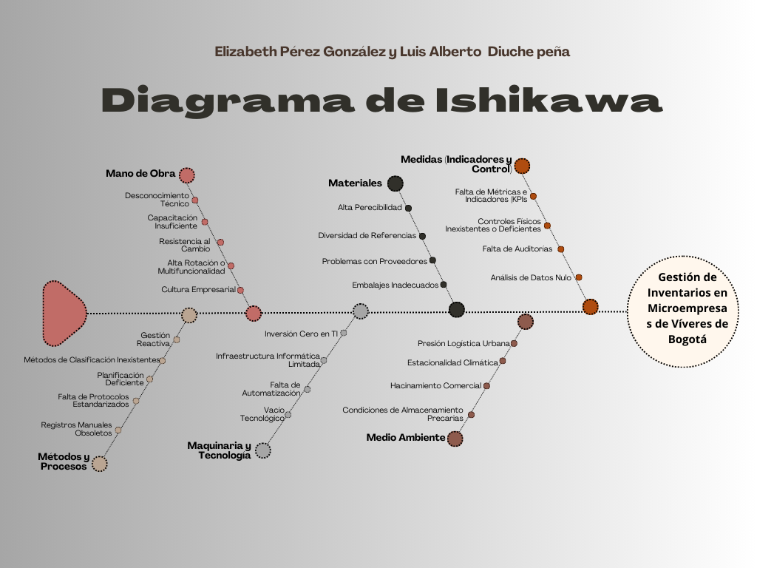

Justificación

Relevancia — ¿Por qué es importante resolver este problema?
La viabilidad económica de las microempresas de distribución de víveres en Bogotá está directamente comprometida por la gestión deficiente de sus inventarios. El 28% de los productos perecederos se deteriora antes de venderse y el 19% de los de lenta rotación caduca en estantería (BID, 2021; MRPEasy, s.f.), generando pérdidas que equivalen al 4.76% de las ventas anuales (BID, 2021). Para una tienda con ventas de 8 millones de pesos mensuales, esto representa aproximadamente 380,000 pesos perdidos cada mes solo en producto que no pudo venderse. A esto se suma que el 22% de las compras se realizan en emergencia a precios inflados por no anticipar el desabastecimiento (MRPEasy, s.f.), y que el 42% de los clientes abandona la compra cuando encuentra un producto básico faltante (DANE, 2022), erosionando progresivamente la base de clientes del negocio.
La importancia de resolver este problema trasciende lo individual: el 70% de las microempresas colombianas cierra antes de cumplir cinco años de operación (eWorkplace, 2023), lo que implica la pérdida de aproximadamente 28,000 empleos anuales solo en Bogotá (DANE, 2022). Este fenómeno tiene además un impacto sobre la seguridad alimentaria urbana, ya que estas tiendas son el punto de abastecimiento más cercano para millones de bogotanos en localidades periféricas donde las cadenas de supermercados tienen presencia limitada.

Pertinencia — ¿Por qué la Ingeniería de Sistemas puede construir la mejor solución?
La Ingeniería de Sistemas ocupa una posición privilegiada para abordar este problema porque integra de forma nativa tres competencias que ninguna otra disciplina combina: el diseño de sistemas de información para capturar y estructurar datos operativos, el desarrollo de software para construir interfaces accesibles y procesos automatizados, y la aplicación de algoritmos de optimización e inteligencia artificial para transformar datos en decisiones accionables.
El problema de la gestión de inventarios es, en su núcleo, un problema computacional: requiere captura sistemática de datos de ventas y entradas, procesamiento de series de tiempo para identificar patrones de demanda, aplicación de modelos matemáticos como el Punto de Reorden (ROP) y la clasificación ABC, y presentación de resultados en una interfaz comprensible para usuarios sin formación técnica. Estas son exactamente las competencias desarrolladas a lo largo de la línea de prácticas de Ingeniería de Sistemas de la Universidad Central. Como ingenieros de sistemas, podemos traducir las necesidades operativas del tendero en una arquitectura de software funcional, escalable y de bajo costo de adopción, aplicando principios de diseño centrado en el usuario para garantizar que la solución sea adoptada y no solo construida.

Impacto — ¿Qué pasaría si se resuelve el problema?
Si se resuelve el problema mediante la implementación de StockPilot, se esperan impactos concretos en tres dimensiones. En lo económico, la reducción de pérdidas por vencimiento y desabastecimiento puede liberar entre un 4% y un 5% de las ventas mensuales que hoy se pierden en mermas, mejorando directamente el margen de operación del negocio. En lo operativo, el propietario pasará de tomar decisiones de compra por intuición a tomarlas con base en proyecciones de demanda, alertas automáticas y recomendaciones generadas por inteligencia artificial, reduciendo el tiempo dedicado a la gestión manual del inventario. En lo competitivo, una tienda con inventario bien gestionado puede mantener la disponibilidad de productos que sus clientes buscan, compitiendo en el factor más crítico frente a cadenas como D1, Justo & Bueno o Ara, que hoy les arrebatan un 2.7% de participación de mercado cada año (MinCIT, 2023).

¿Qué pasaría si NO se resuelve el problema?
De persistir la situación actual, las microempresas de víveres continuarán operando con márgenes decrecientes, acelerando su tasa de cierre y la consecuente pérdida de empleos informales que sostienen a miles de familias bogotanas. La brecha tecnológica frente a las cadenas organizadas seguirá ampliándose, concentrando progresivamente el mercado minorista en actores con capacidad de inversión propia en tecnología. El 76% de las microempresas que hoy no ha adoptado ni siquiera la herramienta digital más básica (Centro Nacional de Consultoría / iNNpulsa, 2024) permanecerá en una gestión completamente reactiva, sin capacidad de anticipar ni el desabastecimiento ni el vencimiento, perpetuando un ciclo de pérdidas evitables que compromete su supervivencia a mediano plazo.

Estado del Arte
- 1990-2009 — Los orígenes: automatización fuera del alcance de las microempresas
Durante la década de 1990, las grandes empresas comenzaron a adoptar sistemas informáticos básicos para la gestión de inventarios, como hojas de cálculo y software local instalado en computadoras. Estas herramientas requerían inversión considerable en hardware y personal capacitado, haciéndolas inaccesibles para las microempresas y pequeños comerciantes (Acevedo, 2022). Como consecuencia, los tenderos continuaron utilizando métodos tradicionales —libretas, listas en papel, conteo visual— propensos a errores en 3 de cada 10 transacciones (Microsip, 2023), y sin capacidad de producir información útil para la toma de decisiones.
Este contexto es relevante porque establece una brecha estructural que no se originó por desinterés del tendero, sino por una oferta tecnológica que nunca fue diseñada para su realidad operativa ni su capacidad presupuestal. La Ley 905 de 2004 formalizó la definición de microempresa en Colombia (hasta 10 empleados, activos inferiores a 501 SMLMV), reconociendo legalmente un segmento que ya concentraba la mayoría del tejido empresarial del país pero que permanecía al margen de la digitalización (Congreso de Colombia, 2004).
- 2010-2019 — La democratización parcial: soluciones en la nube y apps móviles
A partir de 2010, herramientas basadas en la nube como Zoho Inventory comenzaron a democratizar funciones avanzadas de gestión (códigos de barras, informes en tiempo real, sincronización entre dispositivos), pero su adopción en Bogotá fue limitada: solo el 15% de los tenderos usaba algún software básico en 2015 (Cámara de Comercio de Bogotá, 2015). La pandemia de 2020 aceleró este proceso: el 40% de los tenderos bogotanos adoptó plataformas digitales para gestionar inventarios y acceder a créditos, aunque el 60% aún dependía de métodos manuales (DANE, 2021).
En este período emergen en la región los casos más representativos de soluciones orientadas específicamente al canal tradicional. Chiper, startup colombiana fundada en 2018, desarrolló un modelo que va más allá del inventario: funciona como un "sistema operativo" para la tienda de barrio, integrando pedidos a proveedores, gestión de stock y servicios financieros. Ha logrado vincular más de 40,000 negocios y recaudar más de 65 millones de dólares en inversión (Reyes, 2021). Treinta, otra plataforma regional con más de 10,000 comercios usuarios, ofrece control de inventario en tiempo real, registro de ventas y reportes personalizados con planes desde $39,900 COP mensuales (Treinta, 2024). Estas iniciativas demuestran que el mercado existe y que hay demanda, pero también revelan que incluso las soluciones más accesibles enfrentan barreras de adopción significativas en el segmento de microempresas de víveres de estratos 1, 2 y 3.
- 2020-2025 — El estado actual: IA, visión por computadora y la brecha que persiste
Las soluciones más recientes incorporan inteligencia artificial para anticipar la demanda y optimizar el reabastecimiento. StoreConnect AI, desarrollada por dichter & neira, utiliza redes neuronales entrenadas con más de 10,000 SKUs para analizar imágenes del punto de venta, detectar huecos en anaquel y generar alertas de quiebre de stock con una exactitud del 90%, reduciendo en un 50% el tiempo de recolección de datos (dichter & neira, 2024). Sin embargo, estas tecnologías están orientadas a empresas de consumo masivo y distribuidores, no al tendero individual.
En Colombia, el estudio de iNNpulsa y el Centro Nacional de Consultoría (2024) sobre 4,107 mipymes revela que solo el 24% de las microempresas ha adoptado la facturación electrónica —la herramienta digital más básica con obligatoriedad legal— y que el 55% no ha iniciado ningún proceso de transformación digital (ACOPI, 2023). Esto confirma que la brecha de adopción no se ha cerrado, a pesar de la disponibilidad de soluciones accesibles.
- Barreras de adopción: ¿por qué las soluciones existentes no llegan al segmento objetivo?
El análisis del ecosistema de soluciones disponibles permite identificar tres barreras estructurales que explican por qué las microempresas de víveres bogotanas permanecen mayoritariamente sin digitalizar, incluso con herramientas disponibles en el mercado.
La primera es la curva de aprendizaje y resistencia cultural. La edad promedio del tendero colombiano (40-44 años) y su tradición de gestión analógica constituyen barreras significativas. El paso de la libreta a una aplicación requiere procesos de acompañamiento específicos que la mayoría de las soluciones actuales no proveen de forma contextualizada (Fenalco, citado en Reyes, 2021).
La segunda es la conectividad limitada. La infraestructura de internet en las localidades donde se concentran estas microempresas —Kennedy, Suba, Engativá, estratos 1, 2 y 3— no es óptima, haciendo indispensable que las soluciones cuenten con capacidades de operación sin conexión robustas (Weavee, 2025), característica que pocas soluciones actuales ofrecen de forma completa.
La tercera es la fragmentación de la oferta. Aunque existen múltiples opciones, muchas no están completamente adaptadas a las realidades del canal tradicional. La integración entre registro de ventas, alertas de stock, gestión de proveedores y recomendaciones de compra en una sola herramienta accesible y de bajo costo sigue siendo el eslabón ausente para este segmento específico (Weavee, 2025).
- Tendencias que configuran el futuro del campo
A partir del análisis del estado actual, es posible identificar las tendencias que marcarán el desarrollo de soluciones en los próximos años y que orientan las decisiones de diseño del presente proyecto. La hiper personalización basada en algoritmos de machine learning permitirá recomendaciones de reabastecimiento adaptadas a las características específicas de cada tienda y su comunidad (dichter & neira, 2024). La integración omnicanal sincronizará en tiempo real el inventario físico con plataformas de venta por WhatsApp y redes sociales, volviéndose estándar para el canal tradicional (Weavee, 2025). Y la automatización predictiva permitirá pasar de sistemas reactivos —que alertan cuando el stock ya está bajo— a sistemas proactivos que anticipan el quiebre antes de que ocurra, combinando análisis de series de tiempo con modelos de lenguaje de gran escala (dichter & neira, 2024).
- Conclusión
El panorama descrito evidencia que existe un ecosistema dinámico de soluciones para el control de inventario en el canal tradicional, pero que ninguna de ellas resuelve de forma integral las necesidades específicas de las microempresas de distribución de víveres en Bogotá: herramienta accesible económicamente, que funcione con conectividad limitada, que no requiera capacitación técnica avanzada, y que incorpore inteligencia predictiva para anticipar el desabastecimiento y el vencimiento. Esta brecha es la que justifica la pregunta generadora del presente proyecto y el desarrollo de StockPilot como propuesta de solución contextualizada para este segmento.

Pregunta generadora
¿De qué manera las deficiencias en la administración y gestión de inventarios afectan la viabilidad económica, la eficiencia operativa y la competitividad de las microempresas de distribución de víveres en Bogotá, y cuáles son los factores determinantes que contribuyen a esta problemática?

Objetivos del proyecto

Objetivo general
Construir una aplicación web de gestión inteligente de inventarios con componentes de inteligencia artificial predictiva, orientada a reducir las pérdidas por vencimiento y desabastecimiento en microempresas de distribución de víveres en Bogotá.

Objetivos Específicos

- Diagnosticar las principales falencias en la gestión de inventarios de las microempresas de distribución de víveres en Bogotá, identificando sus causas, actores afectados e impacto económico.
- Diseñar la arquitectura del sistema, los requerimientos funcionales y no funcionales, y los modelos de datos que soporten una solución tecnológica adaptada al contexto operativo de las microempresas objetivo.
- Implementar los módulos funcionales del sistema incluyendo gestión de productos, registro de ventas, alertas automáticas, motor predictivo de demanda y copiloto de inteligencia artificial para recomendaciones de reabastecimiento.
- Validar el funcionamiento del sistema mediante un plan de pruebas funcionales y no funcionales que verifique el cumplimiento de los requerimientos definidos.
- Evaluar la viabilidad técnica, operativa y comercial de la solución mediante métricas de calidad del sistema y un plan de negocio que identifique el modelo de sostenibilidad del producto.

Marco Referencial

7.1 Marco teórico
El presente proyecto se fundamenta en cinco cuerpos teóricos que, integrados, sustentan el diseño e implementación de la solución: la teoría clásica de gestión de inventarios, los modelos de predicción de demanda, el modelo de aceptación tecnológica, los modelos de lenguaje de gran escala aplicados a decisiones de negocio, y los patrones de diseño de software orientado a objetos.
Teoría Clásica de Gestión de Inventarios
La gestión de inventarios estudia cómo una organización debe administrar sus existencias para minimizar costos totales (almacenamiento + pedido + faltante) manteniendo un nivel de servicio aceptable. Los conceptos fundamentales aplicados en el sistema son los siguientes.
Modelos de Cantidad Óptima de Pedido (EOQ): El principio básico del EOQ, desarrollado originalmente por Ford W. Harris y formalizado por Wilson (1934), busca determinar la cantidad de pedido que minimiza los costos totales de inventario. Aunque su aplicación directa requiere supuestos difíciles de cumplir en microempresas (demanda constante, costos fijos conocidos), el concepto central de balancear los costos asociados a tener mucho o poco inventario es la base conceptual del motor de recomendaciones del sistema.
Clasificación ABC (Principio de Pareto): Formulada a partir del principio de Pareto (1896), establece que aproximadamente el 20% de los productos concentra el 80% del valor del inventario. En el sistema, cada producto es clasificado dinámicamente en clase A (contribuye hasta el 80% de los ingresos acumulados), clase B (entre el 80% y el 95%) o clase C (entre el 95% y el 100%). Esta clasificación determina la frecuencia de revisión, los guardrails aplicados a las sugerencias de IA y la prioridad en el algoritmo del simulador de compras.
Punto de Reorden (ROP): El ROP es el nivel de stock en el cual debe generarse una orden de reposición para evitar el agotamiento durante el tiempo de espera del proveedor (lead time). La fórmula aplicada es: ROP = (velocidad_diaria × lead_time) + stock_de_seguridad. Esta fórmula, formalizada por Wilson (1934) y adoptada en la literatura de operaciones (Chase et al., 2009), garantiza que el pedido llegue antes de que el stock descienda por debajo del nivel de seguridad.
Promedios Móviles Ponderados: Para estimar la velocidad de venta diaria, el sistema calcula promedios ponderados sobre tres ventanas temporales (7, 30 y 90 días), asignando mayor peso a los períodos más recientes. Este enfoque, descrito por Makridakis et al. (1998) como adecuado para series de tiempo con tendencia moderada, permite detectar cambios recientes en el patrón de demanda sin requerir grandes volúmenes de datos históricos, lo cual es crítico para microempresas con registros limitados.
Filosofía Justo a Tiempo (JIT): Proveniente del Sistema de Producción Toyota, JIT se enfoca en minimizar el inventario teniéndolo disponible únicamente en el momento y cantidad necesarios (Ohno, 1988). Para una microempresa de distribución de víveres, esto se traduce en reducir al máximo el desperdicio por caducidad o deterioro. El módulo de alertas de vencimiento y el semáforo de estado del inventario (MEBI) del sistema se fundamentan en este principio.
Teoría de Restricciones (TOC): La TOC de Goldratt (1984) ayuda a identificar el "cuello de botella" que limita el rendimiento global de un sistema. En las microempresas de víveres, la gestión manual e ineficiente de la información de inventarios actúa como restricción crítica, generando errores, pérdidas de tiempo y decisiones subóptimas. El sistema propuesto tiene como objetivo aliviar esta restricción, mejorando el flujo de información y por ende el flujo operativo del negocio.
Modelo de Aceptación Tecnológica (TAM)
La implementación exitosa del sistema depende críticamente de su adopción por parte de los tenderos. El Modelo de Aceptación Tecnológica (TAM), propuesto por Davis (1989), sugiere que la intención de usar una nueva tecnología está determinada principalmente por dos factores. La Utilidad Percibida (PU) es el grado en que el usuario cree que la tecnología mejorará su desempeño laboral; para este sistema, eso significa demostrar claramente cómo reduce pérdidas y tiempo perdido. La Facilidad de Uso Percibida (PEOU) es el grado en que el usuario cree que usarla será libre de esfuerzo; dado el perfil del tendero bogotano (40-44 años, baja familiaridad tecnológica), la interfaz debe ser extremadamente intuitiva y requerir mínima capacitación. El diseño centrado en el usuario aplicado en el desarrollo del sistema responde directamente a estos dos factores para maximizar la probabilidad de adopción real.
Modelos de Lenguaje de Gran Escala (LLM) aplicados a Decisiones de Negocio
Los Modelos de Lenguaje de Gran Escala (Large Language Models, LLM) son redes neuronales entrenadas sobre corpus masivos de texto que han demostrado capacidad de razonamiento contextual y generación de texto coherente (Brown et al., 2020). Su aplicación a decisiones de negocio consiste en proporcionar al modelo un contexto estructurado (datos del inventario, tendencias, clasificación ABC) y solicitar una recomendación expresada en lenguaje natural.
En el sistema, el modelo GPT-4o-mini de OpenAI actúa como copiloto estratégico: recibe los indicadores cuantitativos calculados por el motor matemático (ROP, velocidad, clasificación) y genera ajustes porcentuales sobre las cantidades sugeridas, con una justificación en lenguaje natural accesible para el propietario. Para garantizar que el LLM no contradiga la matemática del inventario, se aplican guardrails por clase ABC: ajustes de productos clase A limitados a ±100%, clase B a ±50% y clase C a ±20%. Este patrón de IA asistida por reglas es consistente con las recomendaciones de Amershi et al. (2019) sobre el diseño de sistemas de inteligencia artificial centrados en el ser humano. Adicionalmente, el sistema implementa un bucle de retroalimentación adaptativa que compara las cantidades sugeridas con las ventas reales posteriores y ajusta progresivamente las recomendaciones futuras.
Patrones de Diseño de Software
El diseño del sistema aplica dos patrones formales documentados por Gamma et al. (1995) en su obra fundacional Design Patterns: Elements of Reusable Object-Oriented Software.
Patrón MVC (Modelo-Vista-Controlador): Separa la aplicación en tres capas con responsabilidades bien definidas. El Modelo gestiona los datos y la lógica de negocio, la Vista presenta la información al usuario, y el Controlador actúa como intermediario que procesa las solicitudes y coordina Modelo y Vista. Este patrón garantiza mantenibilidad, facilita las pruebas unitarias de cada capa de forma independiente y permite escalar el sistema sin modificar componentes no relacionados con el cambio, siguiendo el principio OCP de SOLID.
Patrón Factory Method: Define una interfaz para crear objetos pero delega la decisión de qué clase concreta instanciar a las subclases. En el sistema, este patrón gestiona los tres tipos de producto (perecedero, no perecedero, digital), cada uno con reglas de validación, generación de alertas y cálculo de velocidad diferentes. El Factory Method permite agregar nuevos tipos de producto sin modificar el controlador existente, siguiendo el principio de responsabilidad única (SRP).

7.2. Marco Legal
- El proyecto se desarrolla en el marco jurídico colombiano vigente. A continuación, se presentan las normas aplicables y su relación directa con el sistema:

Norma | Descripción aplicada al proyecto
Ley 905 de 2004 | Define las microempresas como unidades con hasta 10 empleados y activos menores a 501 SMMLV. Establece el marco legal de la población objetivo del sistema.
Decreto 410 de 1971 — Código de Comercio | Regula la actividad mercantil y obliga a llevar registros contables organizados. El módulo de movimientos y reportes del sistema facilita el cumplimiento de esta obligación.
Ley 527 de 1999 | Reconoce la validez jurídica de los mensajes de datos y el comercio electrónico. Respalda el uso de la aplicación web como herramienta legal de registro y gestión.
Ley 223 de 1995 | Establece el régimen simplificado de tributación para microempresas. El registro sistemático de movimientos de inventario que genera el sistema contribuye a una mejor organización fiscal.
Ley 1581 de 2012 — Habeas Data | Regula el tratamiento de datos personales en Colombia. El sistema almacena datos de usuarios con las medidas de seguridad requeridas: cifrado bcrypt, acceso por roles y sesiones controladas.
Ley 1273 de 2009 — Delitos Informáticos | Penaliza el acceso no autorizado a sistemas informáticos. Las medidas de seguridad implementadas (autenticación, control de sesiones concurrentes, rate limiting) mitigan los riesgos de vulneración.
NIIF para PYMES (IASB, 2023) | Las Normas Internacionales de Información Financiera guían la gestión de activos como los inventarios. Los reportes del sistema siguen los principios de estas normas adaptados al contexto de microempresas.
Resolución INVIMA | El 15% de las microempresas del sector ha recibido sanciones por manejo inadecuado de alimentos (Invima, 2023). El módulo de alertas de vencimiento del sistema contribuye a prevenir estas infracciones.

7.3. Marco Ambiental
- El proyecto considera la dimensión ambiental desde dos perspectivas complementarias: el impacto de la operación del sistema y el impacto positivo derivado de la solución al problema.
- Reducción de desperdicio alimentario: El problema que aborda el sistema tiene una dimensión ambiental directa. El 28% de los productos perecederos en microempresas se deteriora antes de la venta (BID, 2021), generando desperdicio alimentario con impacto ambiental significativo: los alimentos desperdiciados representan el 8% de las emisiones globales de gases de efecto invernadero (FAO, 2019), debido a los recursos hídricos, energéticos y de tierra utilizados en su producción, transporte y almacenamiento. Al reducir el vencimiento de productos mediante alertas predictivas y recomendaciones de compra ajustadas a la demanda real, el sistema contribuye indirectamente a la reducción del desperdicio alimentario en el segmento de microempresas de víveres.
- Minimización del uso de papel: La digitalización de los registros de inventario elimina la necesidad de libretas, hojas de cálculo impresas y controles físicos, reduciendo el consumo de papel y promoviendo prácticas empresariales más sostenibles (Acevedo, 2022). Aunque el impacto es modesto a nivel individual, su efecto acumulado sobre las 40,000 a 50,000 microempresas de víveres en Bogotá representa una contribución mensurable a la reducción del consumo de recursos materiales en el sector.
- Optimización de rutas y reabastecimiento: Al tener mayor control sobre el stock, las microempresas pueden planificar mejor sus pedidos y evitar compras urgentes o viajes no programados para reabastecerse, disminuyendo su huella de carbono asociada al transporte improvisado (Jiménez Jiménez & Pérez Villamar, 2022).
- Promoción de la economía circular: La gestión eficiente del inventario puede facilitar la adopción de prácticas circulares, como la redistribución de productos cercanos a su vencimiento entre microempresas del mismo sector o la reducción de excedentes mediante pedidos mejor calibrados (Cortés Jiménez & Henao Zapata, 2021).
- Impacto de la operación del sistema:
El sistema es una aplicación web de bajo consumo energético. Al ejecutarse sobre Node.js con PostgreSQL como motor relacional desplegado en Railway, aprovecha la modalidad de pago por uso de la nube, lo que minimiza el consumo energético en reposo. El sistema de caché implementado evita llamadas redundantes a la API de OpenAI, reduciendo la huella computacional de las consultas repetidas con los mismos datos de entrada.

Metodología
El desarrollo de StockPilot requería una metodología que permitiera gestionar la incertidumbre inherente a la integración de tecnologías emergentes —modelos de lenguaje de gran escala, motores predictivos de demanda— con un dominio operativo complejo y cambiante. Por ello se adoptó Scrum, el marco de trabajo ágil definido por Sutherland (2014), que organiza el desarrollo en iteraciones cortas y verificables denominadas sprints, con entrega de valor incremental al final de cada ciclo.
Justificación de la metodología
La elección de Scrum sobre metodologías secuenciales como el ciclo de vida en cascada se fundamenta en tres razones específicas al contexto del proyecto. En primer lugar, la incertidumbre en los componentes de inteligencia artificial: la integración con GPT-4o-mini introducía variables desconocidas en cuanto a calidad de respuestas del modelo, diseño de prompts, necesidad de guardrails y comportamiento del bucle de retroalimentación adaptativa, elementos que solo podrían validarse empíricamente a través de iteraciones cortas. En segundo lugar, la naturaleza modular del sistema: con 15 módulos independientes que van desde la autenticación hasta la automatización de comunicaciones proactivas, Scrum facilitó la priorización del backlog por valor de negocio, entregando primero los módulos críticos de inventario y ventas, y construyendo progresivamente las capas de inteligencia y automatización. En tercer lugar, la coordinación de un equipo de dos personas: el marco Scrum simplificado proporcionó la estructura mínima necesaria para sincronizar el trabajo paralelo mediante revisiones conjuntas al cierre de cada sprint y retrospectivas que derivaron en mejoras concretas al proceso de desarrollo.
Roles aplicados al proyecto
El Product Owner, rol orientado con acompañamiento de la docente asesora, representa las necesidades del usuario final (el propietario de la microempresa de víveres) y es responsable de priorizar el backlog de 83 requerimientos (65 funcionales y 18 no funcionales) y definir los criterios de aceptación de cada funcionalidad. El Scrum Master, asumido rotativamente por los integrantes del equipo, facilita el proceso, elimina impedimentos y garantiza el cumplimiento de los principios ágiles en cada sprint. El Equipo de Desarrollo, conformado por los dos integrantes del proyecto, es el responsable de diseñar, construir y verificar cada incremento funcional del sistema.
Artefactos
El Product Backlog es la lista priorizada de los 83 requerimientos del sistema, ordenados por valor de negocio, dependencias técnicas y prioridad (Alta, Media, Baja), que define el alcance completo del producto. El Sprint Backlog es el subconjunto de requerimientos seleccionados para cada sprint, con tareas específicas asignadas y criterios de aceptación verificables antes de dar por cerrado cada ítem. El Incremento es la versión funcional y verificada del sistema al cierre de cada sprint, que integra acumulativamente todo lo construido hasta ese punto sin deuda técnica encubierta.
Eventos
El Sprint Planning se realiza al inicio de cada sprint para definir el objetivo del ciclo, seleccionar los requerimientos del backlog a desarrollar y asignar responsabilidades entre los integrantes. El Daily Stand-up es una sincronización diaria de 15 minutos para revisar avances, identificar bloqueos y ajustar prioridades en tiempo real. La Sprint Review es la demostración del incremento al cierre de cada sprint, con verificación de los criterios de aceptación de cada requerimiento y retroalimentación de la docente asesora. La Sprint Retrospective es el espacio de reflexión interna del equipo para identificar qué funcionó bien, qué debe mejorar y definir una acción concreta de mejora para el siguiente ciclo.
Diseño de sprints
El proyecto se organizó en 5 sprints de dos semanas cada uno, para un total de 10 semanas de desarrollo activo. La distribución de módulos por sprint respondió a un criterio de dependencias técnicas: primero los módulos base que otros módulos necesitan para funcionar, luego las capas de inteligencia y analítica, y finalmente la automatización y comunicación proactiva.
Sprint 1
Módulos desarrollados: Autenticación y Gestión de Usuarios (Módulo 1), Gestión de Productos (Módulo 2), Gestión de Ventas (Módulo 3), Control de Movimientos (Módulo 4)
Requerimientos cubiertos: RF-001 a RF-017, RF-061, RF-062
Sprint 2
Módulos desarrollados: Gestión Multi-Tienda (Módulo 5), Alertas Inteligentes (Módulo 8), Dashboard Inteligente y Centro Analítico (Módulo 9), Gestión de Proveedores (Módulo 11)
Requerimientos cubiertos: RF-018, RF-019, RF-033 a RF-043, RF-048, RF-049, RF-063
Sprint 3
Módulos desarrollados: Motor de Predicción de Demanda IA (Módulo 6), Compras Sugeridas y Órdenes Inteligentes (Módulo 7)
Requerimientos cubiertos: RF-020 a RF-032

Sprint 4
Módulos desarrollados: Simulador de Escenarios de Compra (Módulo 13), Retroalimentación IA y Aprendizaje Continuo (Módulo 14), Registro y Gestión de Colaboradores (Módulo 12)
Requerimientos cubiertos: RF-050 a RF-057, RF-065
Sprint 5
Módulos desarrollados: Reportes y Exportación (Módulo 10), Automatización y Comunicación Proactiva (Módulo 15), plan de pruebas completo y ajustes finales
Requerimientos cubiertos: RF-044 a RF-047, RF-058 a RF-060, RF-064, todos los RNF
Herramientas de apoyo
El proceso de desarrollo se apoyó en las siguientes herramientas: GitHub con organización en ramas por módulo (feature/auth, feature/products, feature/ia, etc.) para control de versiones, trazabilidad de cambios y colaboración en código; el archivo de requerimientos del sistema como backlog de referencia, con criterios de aceptación verificables por cada ítem; y las Sprint Reviews documentadas con la docente asesora como mecanismo formal de validación del incremento al cierre de cada ciclo.
Validación continua
Cada requerimiento fue marcado como implementado únicamente después de verificar su criterio de aceptación en un entorno funcional con datos representativos. Los defectos identificados en cada sprint fueron corregidos antes de avanzar al siguiente ciclo, garantizando que el sistema acumulara funcionalidad verificada. Al cierre del Sprint 5, el 100% de los 83 requerimientos documentados alcanzó estado implementado, confirmando la cobertura completa del alcance definido en el backlog.

Desarrollo
El desarrollo de StockPilot se llevó a cabo siguiendo la metodología ágil Scrum en 5 sprints de dos semanas, con entregas funcionales verificadas al cierre de cada ciclo. A continuación, se describe el proceso completo: desde la definición de requerimientos y los artefactos de diseño, hasta la arquitectura implementada, el stack tecnológico y el detalle de cada sprint.

9.1 Definición de Requerimientos
El sistema se estructura en 15 módulos funcionales que cubren el ciclo completo de gestión de inventario inteligente. El backlog total comprende 83 requerimientos: 65 funcionales (RF) y 18 no funcionales (RNF), todos implementados al 100% al cierre del Sprint 5.
Módulo 1 — Autenticación y Gestión de Usuarios
Permite el acceso seguro al sistema con control de roles y sesiones. Cubre inicio de sesión con usuario, contraseña y rol operativo (Administrador o Colaborador); registro de nuevos usuarios con datos personales y del negocio; recuperación de contraseña con código de 6 dígitos por correo; protección de rutas privadas; actualización de perfil con foto en Base64; almacenamiento de contraseñas con bcrypt (10 salt rounds); control de sesiones concurrentes con prioridad al primer dispositivo conectado: un segundo intento de login es bloqueado con código SESSION_ACTIVE y solo desplaza la sesión activa si el usuario lo confirma explícitamente; y cambio de contraseña obligatorio en el primer acceso de usuarios Colaborador (RF-001 a RF-006, RF-061, RF-062).
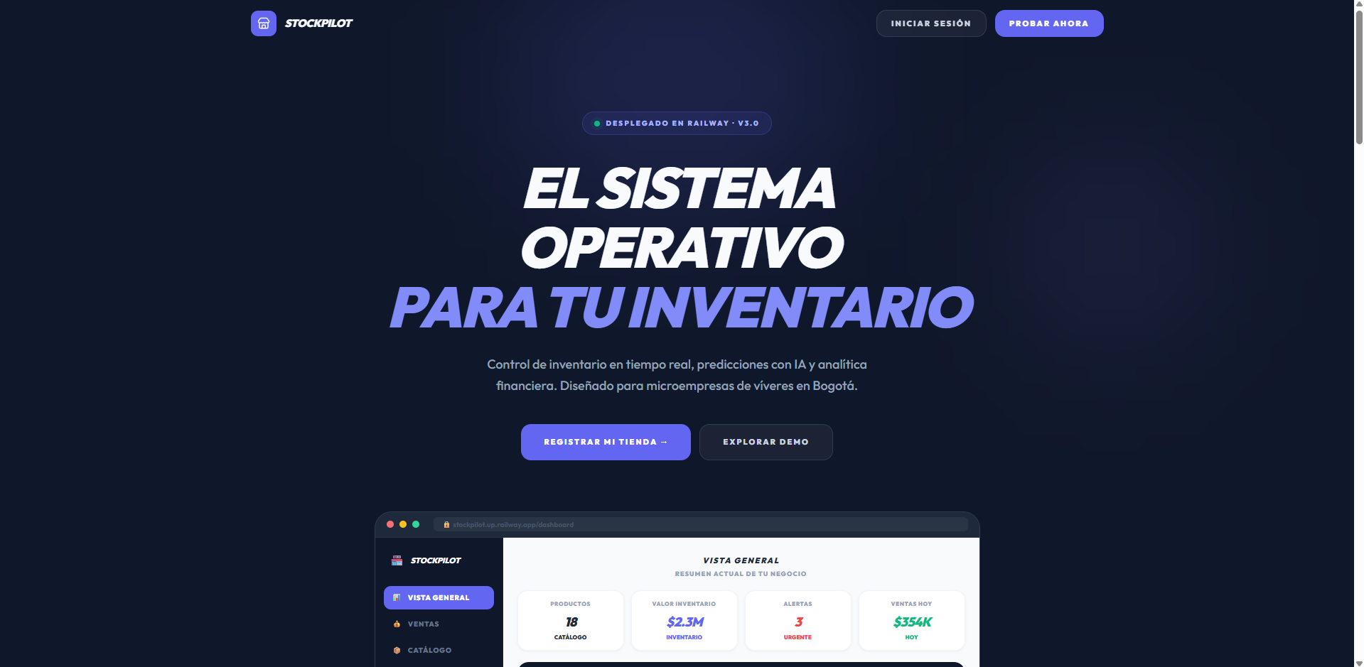

Módulo 2 — Gestión de Productos
Permite el CRUD completo de productos con todos sus atributos operativos: código, nombre, categoría, subcategoría, precio, costo, cantidad, stock mínimo, stock máximo, fecha de vencimiento, frecuencia de compra, stock de seguridad y lead time. Calcula y almacena dinámicamente la clasificación ABC (Pareto) de cada producto según su contribución a los ingresos (A: 80%, B: 95%, C: 100%), y genera alertas predictivas de vencimiento cruzadas con la velocidad de venta. Incluye visualización gráfica de la clasificación mediante barras Pareto y donut de distribución en el Centro Analítico (RF-007 a RF-011).
Módulo 3 — Gestión de Ventas
Permite el registro de ventas asociando productos, cantidades y precios unitarios, con descuento automático del inventario al confirmar cada transacción. Muestra un ranking de los productos más vendidos (Top Ventas) con cantidades e ingresos totales acumulados, e historial de ventas filtrable por fecha (RF-012 a RF-015).
Módulo 4 — Control de Movimientos de Inventario
Registra entradas y salidas de stock con trazabilidad completa: fecha, tipo de movimiento, cantidad, observación y usuario responsable. Actualiza el stock del producto en tiempo real tras cada movimiento registrado (RF-016, RF-017).
Módulo 5 — Gestión Multi-Tienda
Soporta múltiples tiendas o sucursales por organización, con segregación completa de datos (productos, ventas, alertas, reportes) por tienda, permitiendo que un mismo sistema sirva a negocios con más de un punto de venta (RF-018, RF-019).
Módulo 6 — Motor de Predicción de Demanda
Calcula la velocidad de venta promedio por producto en períodos de 7 y 30 días, identifica tendencias alcistas, bajistas o estables comparando ambas velocidades, proyecta la fecha estimada de agotamiento de cada producto, y calcula el Punto de Reorden (ROP) usando la fórmula: (velocidad × lead_time) + stock_seguridad. Integra el modelo GPT-4o-mini de OpenAI para generar ajustes porcentuales sobre las sugerencias matemáticas base, aplicando guardrails por clase ABC (A: ±100%, B: ±50%, C: ±20%). Todas las decisiones de IA quedan registradas en un log de auditoría (archivo ai_audit.log y tabla Auditoria_IA) con prompt, respuesta y razonamiento completo (RF-020 a RF-026).
Módulo 7 — Compras Sugeridas y Órdenes Inteligentes
Genera automáticamente listas de compra con cantidades óptimas por proveedor, priorizando productos Clase A > B > C. Permite al usuario editar manualmente las cantidades sugeridas, incluir o excluir productos individuales mediante checkboxes, y evaluar el riesgo de cada orden (Bajo/Medio/Alto) según presupuesto e ítems críticos. Las órdenes confirmadas se persisten en la base de datos con detalle de ítems, montos y registro de auditoría IA. Incluye historial de órdenes pasadas con vista expandible de detalle (RF-027 a RF-032).
Módulo 8 — Alertas Inteligentes
Genera cuatro tipos de alertas automáticas: stock crítico (días de inventario restantes menores al lead time del proveedor), advertencia de reposición (stock en ventana entre lead time y lead time + frecuencia de compra), vencimiento (crítico ≤7 días, advertencia ≤30 días, cruzado con velocidad de venta para estimar unidades invendibles), y sobrestock (productos Clase C con más de 60 días de inventario excediendo el stock máximo). Permite filtrar alertas por severidad y marcarlas como resueltas individualmente (RF-033 a RF-037).
Módulo 9 — Dashboard Inteligente y Centro Analítico
El Dashboard muestra en tiempo real: total de artículos, valor total del inventario, alertas activas con semáforo de color (rojo/amarillo/verde), ventas acumuladas, recomendaciones del Asistente Estratégico IA con tendencia y nivel de confianza, y gráfico de barras del ritmo de ventas de los últimos 7 días. El Centro Analítico proyecta el agotamiento de los 10 productos más críticos, calcula la pérdida económica proyectada por vencimientos, expone el nivel de servicio estimado (porcentaje de productos cuyo stock supera el ROP), y compara ventas entre los últimos 30 días y los 30 días previos con variación porcentual (RF-038 a RF-043).

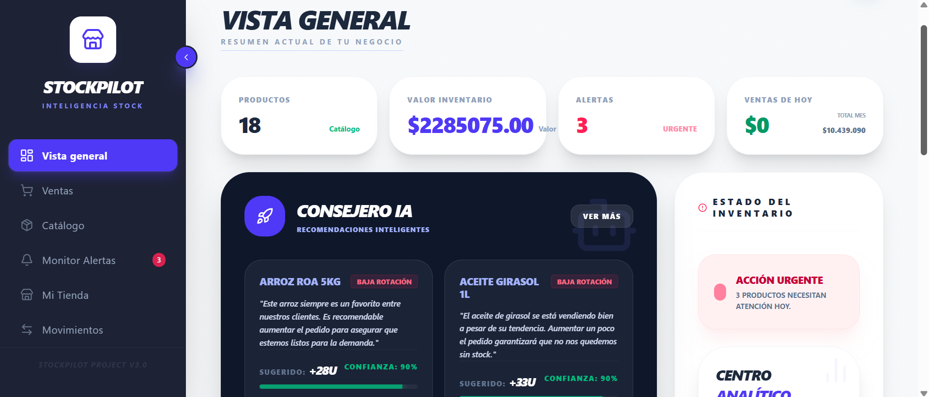
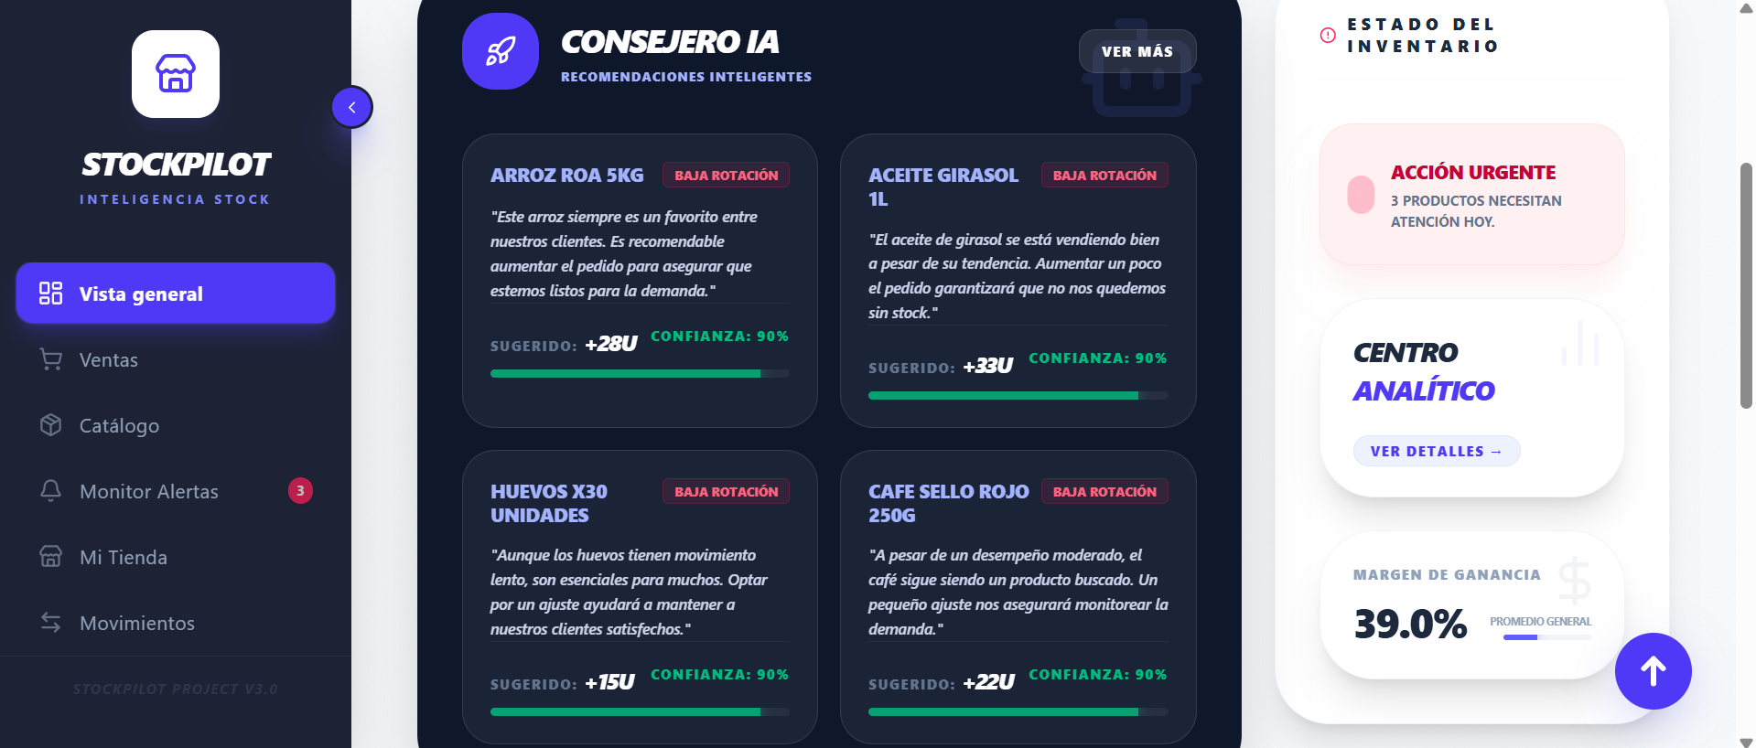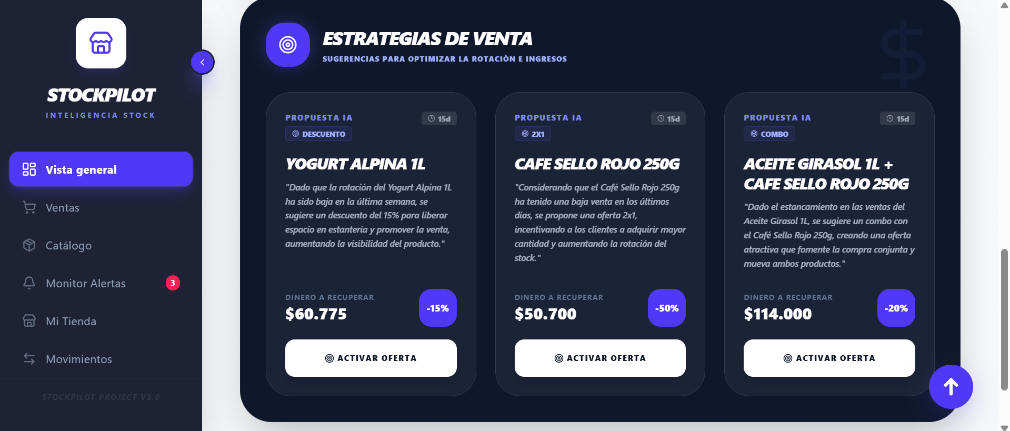
Módulo 10 — Reportes y Exportación
Permite crear reportes documentales con título, tipo (Inventario/Ventas/Financiero/Operativo), fecha de emisión y rango de evaluación. Soporta exportación a Excel (XLSX) con datos del rango seleccionado y generación de reporte PDF de auditoría de merma con productos vencidos, proveedor, cantidades y pérdida financiera total calculada automáticamente en COP. Incluye edición, eliminación con confirmación modal y advertencia cuando no existen datos en el rango seleccionado (RF-044 a RF-047, RF-058).
Módulo 11 — Gestión de Proveedores
Permite el CRUD completo de proveedores (nombre de empresa, contacto principal, email, teléfono, dirección) y los vincula con productos mediante clave foránea para calcular forecasts por proveedor y agrupar órdenes de compra. Incluye el envío de órdenes de compra aprobadas al proveedor por correo electrónico con tabla de productos, cantidades y valores de referencia en COP, actualizando el estado de la orden a "Enviada" (RF-048, RF-049, RF-063).
Módulo 12 — Registro y Gestión de Colaboradores
Permite al administrador registrar, editar y eliminar usuarios de tipo Colaborador con datos de perfil completos (nombre, género, correo, celular, usuario y contraseña temporal). El acceso a este módulo está restringido exclusivamente al rol Administrador (RF-050, RF-051).
Módulo 13 — Simulador de Escenarios de Compra
Permite al usuario ajustar el parámetro "días de cobertura deseada" mediante un slider (7-90 días) y visualizar en tiempo real las cantidades necesarias por producto usando la fórmula MAX(0, (velocidad × días) - stock). Incluye definición de presupuesto máximo con recálculo mediante algoritmo greedy que prioriza Clase A y recorta desde Clase C cuando el costo total excede el presupuesto. Permite convertir el resultado de una simulación aprobada en una orden de compra real (RF-052 a RF-054).
Módulo 14 — Retroalimentación IA y Aprendizaje Continuo
Compara las cantidades sugeridas por la IA con las ventas reales posteriores y calcula un factor de precisión por producto (ventas_reales / cantidad_sugerida), con período adaptativo de max(lead_time × 2, 14) días. Persiste el factor en la tabla Feedback_IA y lo aplica como multiplicador en las siguientes sugerencias, limitado entre 0.2 y 3.0. Muestra un dashboard de Aprendizaje con nivel de acierto global, gráfica de evolución mensual y tabla de rendimiento por producto. Incluye análisis de productos con tendencia bajista, sobrestock o vencimiento próximo para generar sugerencias de promoción comercial (descuento, combo, 2x1, liquidación) mediante IA, priorizando los candidatos con vencimiento más urgente y aplicando un fallback determinístico que garantiza cobertura del 100% de los candidatos independientemente del comportamiento del modelo (RF-055 a RF-057, RF-065).
Módulo 15 — Automatización y Comunicación Proactiva
Envía automáticamente cada lunes a las 8:00 AM un correo HTML responsive a los administradores de cada tienda con estadísticas de alertas críticas, alertas de advertencia y las 5 alertas prioritarias activas (cron job con node-cron). Permite disparar manualmente este resumen desde la interfaz de Reportes. Emite una alerta sonora en tiempo real al detectar incrementos en el contador de alertas activas durante el polling del Dashboard, diferenciando tonos para alertas críticas y normales (RF-059, RF-060, RF-064).
Requerimientos No Funcionales
Los 18 requerimientos no funcionales implementados cubren seis dimensiones: rendimiento (carga del Dashboard en menos de 3 segundos, consultas CRUD en menos de 500ms, caché MD5 para evitar llamadas redundantes a la API de OpenAI); seguridad (bcrypt, sesiones server-side, protección de rutas, guardrails de IA, control de sesiones concurrentes con prioridad al primer dispositivo); usabilidad (interfaz responsive desde 375px hasta 1920px, feedback visual con toasts, validación client-side); disponibilidad y compatibilidad (Chrome, Edge y Firefox en últimas 2 versiones, reinicio automático sin pérdida de datos); mantenibilidad (patrón MVC, migraciones incrementales, log de auditoría de IA); e interoperabilidad (registro en consola del resultado de cada envío de correo automatizado, y generación de reportes PDF con formato de moneda COP y codificación compatible con español).

9.2 Casos de Uso
Se documentaron los casos de uso del sistema incluyendo flujo principal, flujo alternativo y flujo de excepción para cada funcionalidad. Los diagramas de casos de uso UML permitieron visualizar las interacciones entre los dos actores del sistema (Administrador y Colaborador) y los 15 módulos implementados, estableciendo los límites del sistema y las responsabilidades de cada rol.
VER ANEXO 3 — DIAGRAMAS DE CASOS DE USO

9.3 Historias de Usuario
Por cada requerimiento funcional se redactó una historia de usuario siguiendo el formato estándar: "Como [rol], quiero [funcionalidad], para [beneficio de negocio]". Este ejercicio permitió validar que cada requerimiento respondía a una necesidad real del propietario o colaborador de la microempresa, y sirvió como criterio de aceptación verificable durante las Sprint Reviews.
VER ANEXO 10 — HISTORIAS DE USUARIO

9.4 Diagramas UML
Se desarrollaron los siguientes diagramas UML para guiar el diseño técnico y documentar la arquitectura del sistema:
Diagrama de Clases: Representa la estructura interna del sistema con las entidades principales, sus atributos y las relaciones entre ellas. Refleja la implementación del patrón Factory Method para los tres tipos de producto y las asociaciones entre usuarios, tiendas, productos, ventas, movimientos, alertas, proveedores y órdenes de compra.
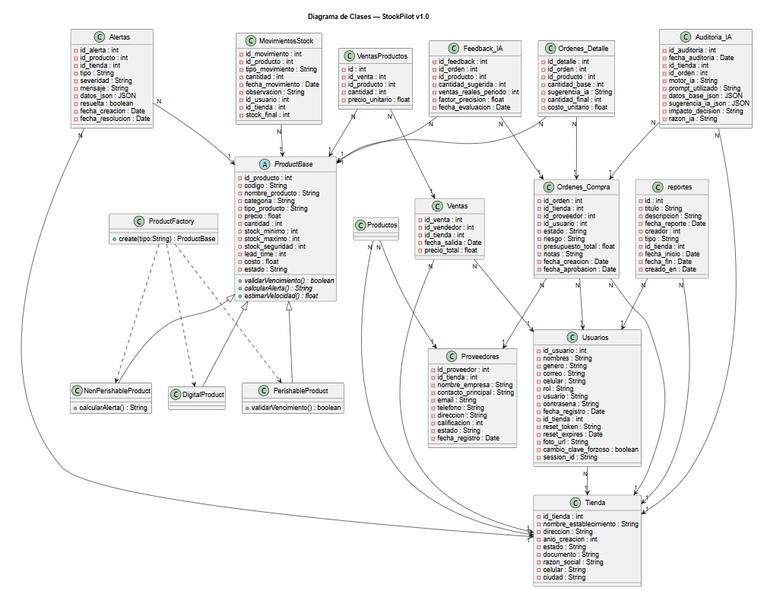VER ANEXO 5

Diagrama de Componentes: Muestra la organización modular del sistema en sus 15 módulos funcionales, las dependencias entre componentes y la separación de capas (rutas, controladores, modelos, vistas) del patrón MVC.
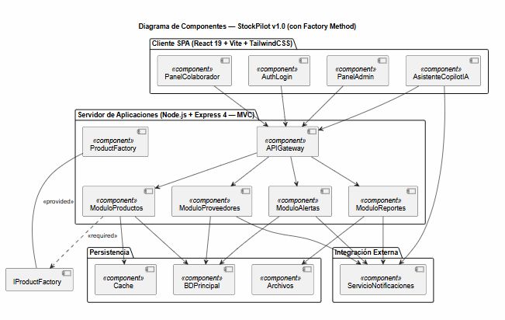
VER ANEXO 11
Diagramas de Actividades: Representan los flujos lógicos de las operaciones más relevantes del sistema: creación de una venta con descuento automático de inventario, generación de una orden de compra inteligente, y ciclo de retroalimentación de la IA.
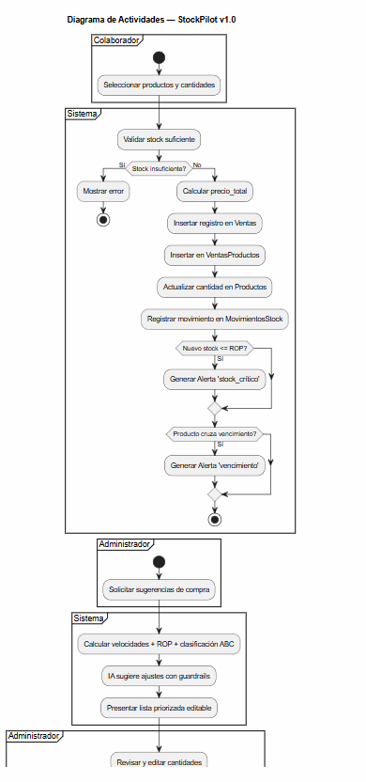
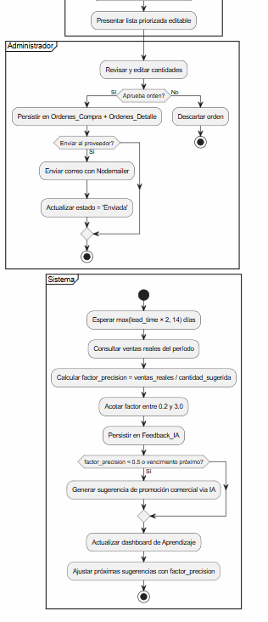
VER ANEXO 2
Diagramas de Secuencia: Representan las interacciones temporales entre actores y objetos del sistema para los flujos críticos: autenticación con control de sesiones concurrentes, generación de sugerencias IA con guardrails, y envío automático del resumen semanal. VER ANEXO 1

9.5 Arquitectura del Sistema
La arquitectura de StockPilot se fundamenta en el patrón Modelo-Vista-Controlador (MVC), complementado con el patrón creacional Factory Method para la gestión de tipos de producto, tal como se describió en el Marco Teórico (sección 7.1).
La implementación adopta una arquitectura desacoplada de dos capas: un backend API REST y un frontend SPA (Single Page Application) independiente. La capa de Modelo está compuesta por los archivos de la carpeta /models, que encapsulan toda la lógica de acceso a la base de datos PostgreSQL mediante el driver pg (node-postgres) y las consultas SQL parametrizadas. La capa de Controlador corresponde a los archivos de la carpeta /controllers, que reciben las solicitudes HTTP desde las rutas definidas en /routes, invocan la lógica del modelo correspondiente y retornan respuestas en formato JSON al cliente. La capa de Vista es responsabilidad exclusiva del frontend React, organizado en /pages, /components y /layouts, que consume la API REST mediante Axios y gestiona la navegación con react-router-dom.
El patrón Factory Method se aplica en el módulo de productos a través de cinco archivos en /models/products: una clase base ProductBase con métodos comunes, y tres clases concretas (PerishableProduct, NonPerishableProduct, DigitalProduct) que heredan de ella y sobrescriben los métodos de validación de vencimiento, cálculo de alertas y estimación de velocidad. Una clase ProductFactory centraliza la instanciación según el tipo de producto, eliminando estructuras condicionales del flujo principal.
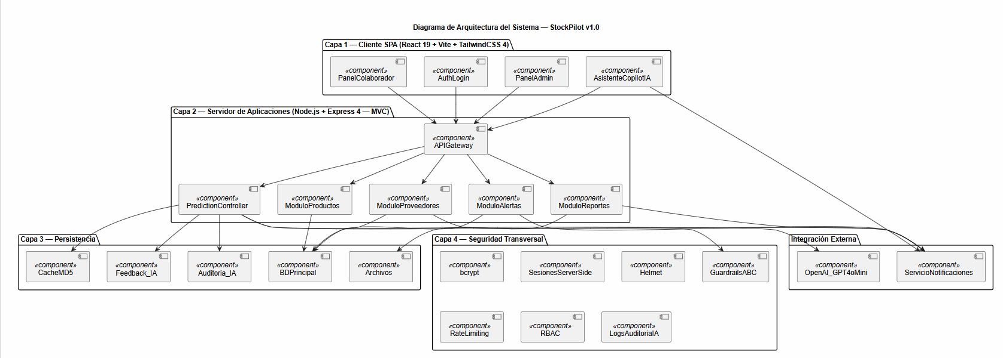
Stack Tecnológico
Backend
Tecnología: Node.js + Express 4
Justificación: API REST con modelo asíncrono no bloqueante eficiente para múltiples peticiones concurrentes
Frontend
Tecnología: React 19 + Vite + TailwindCSS 4
Justificación: SPA desacoplada con recarga en caliente, utilidades CSS sin transpilación adicional
Gráficas
Tecnología: Recharts
Justificación: Librería de visualización declarativa integrada nativamente con React
Comunicación
Tecnología: Axios + CORS
Justificación: Cliente HTTP para consumo de la API REST con soporte de credenciales de sesión
Base de datos
Tecnología: PostgreSQL 15 (driver pg / node-postgres) — desplegado en Railway.
Justificación: Motor relacional robusto con soporte de concurrencia, transacciones ACID y despliegue gestionado en la nube.
IA generativa
Tecnología: OpenAI GPT-4o-mini API
Justificación: Capacidad de razonamiento contextual con costo por llamada accesible.
Exportación
Tecnología: ExcelJS (XLSX) + PDFKit (PDF)
Justificación: Librerías maduras para generación de reportes en formatos estándar
Automatización
Tecnología: node-cron + Nodemailer
Justificación: Cron jobs nativos en Node.js para envíos programados sin dependencias externas
Seguridad HTTP
Tecnología: Helmet + express-rate-limit
Justificación: Cabeceras de seguridad y protección contra abuso de endpoints (DDoS)
Testing unitario
Tecnología: Vitest
Justificación: Framework de pruebas nativo para proyectos Node.js con soporte de cobertura
Testing E2E
Tecnología: Playwright
Justificación: Automatización de navegador para verificación de flujos críticos de usuario
Control de versiones
Tecnología: Git + GitHub (ramas por módulo)
Justificación: Trazabilidad de cambios y colaboración estructurada por funcionalidad
IDE
Tecnología: Visual Studio Code
Justificación: Entorno liviano con soporte nativo para Node.js y extensiones de productividad

VER ANEXO 12 REPOSITORIO DEL SISTEMA PARA VER ESTO MÁS A DETALLE

9.6 Diseño de Base de Datos
Se diseñó una base de datos relacional en PostgreSQL con un modelo entidad-relación normalizado. Las tablas principales del esquema son: usuarios, tiendas, productos, ventas, detalle_ventas, movimientos, alertas, proveedores, ordenes_compra, detalle_ordenes, Auditoria_IA, Feedback_IA, Cache_IA, Historial_Precios y reportes. El modelo garantiza integridad referencial mediante claves foráneas entre todas las entidades relacionadas, y soporta migraciones incrementales sin pérdida de datos existentes (RNF-014).
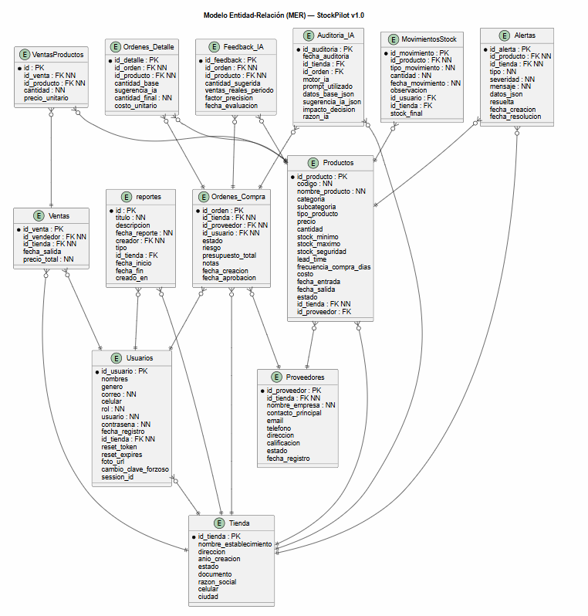

9.7 Detalle de Sprints
Sprint 1 — Fundamentos del sistema (Semanas 1-2)
El objetivo de este sprint fue establecer la base completa sobre la que se construirían todos los módulos posteriores. Se implementó el módulo de Autenticación con registro de usuarios, inicio de sesión por rol, recuperación de contraseña con código de 6 dígitos, protección de rutas privadas, control de sesiones concurrentes con prioridad al primer dispositivo (bloqueando el segundo login hasta confirmación explícita del usuario) (RF-001 a RF-006, RF-061, RF-062) y los requerimientos de seguridad asociados (RNF-004 a RNF-006, RNF-016). Simultáneamente se implementó el CRUD completo de Productos con todos sus atributos operativos, la clasificación ABC dinámica y las alertas de vencimiento (RF-007 a RF-011), el registro de Ventas con descuento automático de inventario (RF-012 a RF-015), y el Control de Movimientos con trazabilidad completa (RF-016, RF-017). Al cierre del sprint se inicializó el esquema completo de la base de datos y se verificó la estructura MVC con las rutas, controladores y modelos de los cuatro módulos entregados.
Sprint 2 — Analítica, alertas y proveedores (Semanas 3-4)
El objetivo fue construir las capas de visibilidad del negocio: lo que el propietario ve y consulta. Se implementó la Gestión Multi-Tienda con segregación completa de datos (RF-018, RF-019), el módulo de Alertas Inteligentes con los cuatro tipos de alerta (stock crítico, advertencia, vencimiento y sobrestock) y filtrado por severidad (RF-033 a RF-037), el Dashboard Inteligente con métricas en tiempo real y el Centro Analítico con proyecciones de agotamiento y nivel de servicio (RF-038 a RF-043), y la Gestión de Proveedores con CRUD completo y vinculación con productos (RF-048, RF-049, RF-063). Se verificaron los requerimientos de rendimiento (RNF-001, RNF-002) y usabilidad (RNF-008, RNF-009).
Sprint 3 — Motor de IA y órdenes inteligentes (Semanas 5-6)
El objetivo fue implementar el diferenciador central del sistema: la inteligencia predictiva. Se desarrolló el Motor de Predicción de Demanda completo: velocidades ponderadas, identificación de tendencias, proyección de agotamiento, cálculo de ROP e integración con la API de OpenAI GPT-4o-mini con guardrails ABC y log de auditoría (RF-020 a RF-026). Sobre este motor se construyó el módulo de Compras Sugeridas y Órdenes Inteligentes con edición manual de cantidades, evaluación de riesgo y persistencia de órdenes confirmadas (RF-027 a RF-032). Se implementó el sistema de caché MD5 para evitar llamadas redundantes a la API (RNF-003) y los guardrails de seguridad de IA (RNF-007).
Sprint 4 — Simulador, aprendizaje IA y colaboradores (Semanas 7-8)
El objetivo fue completar los módulos avanzados de inteligencia y la gestión del equipo. Se implementó el Simulador de Escenarios de Compra con slider de días de cobertura, presupuesto máximo y algoritmo greedy de priorización ABC (RF-052 a RF-054). Se desarrolló el módulo de Retroalimentación IA con cálculo del factor de precisión por producto, persistencia en Feedback_IA, aplicación como multiplicador en sugerencias futuras y dashboard de Aprendizaje con evolución mensual (RF-055 a RF-057, RF-065). Se implementó el módulo de Registro y Gestión de Colaboradores con control de acceso exclusivo para el rol Administrador (RF-050, RF-051). Se verificaron los requerimientos de mantenibilidad (RNF-013 a RNF-015).
Sprint 5 — Reportes, automatización y plan de pruebas (Semanas 9-10)
El objetivo fue completar el sistema con los módulos de comunicación proactiva y ejecutar el plan de pruebas completo. Se implementó el módulo de Reportes y Exportación con generación de XLSX mediante ExcelJS y PDF de auditoría de merma mediante PDFKit (RF-044 a RF-047, RF-058). Se desarrolló el módulo de Automatización con cron job de resumen semanal por correo (node-cron + Nodemailer), envío manual desde la interfaz y alerta sonora en tiempo real con diferenciación de tonos (RF-059, RF-060, RF-064). Se completó la verificación de los requerimientos de compatibilidad y disponibilidad (RNF-011, RNF-012, RNF-017, RNF-018). Se ejecutó el plan de pruebas completo documentado en la sección 9.8.

9.8 Plan de Pruebas
El plan de pruebas se diseñó para verificar el cumplimiento de los 83 requerimientos implementados, organizando los casos de prueba en dos categorías: funcionales y no funcionales.
Las pruebas funcionales verificaron el comportamiento correcto de cada flujo de usuario definido en los requerimientos: creación, edición y eliminación de registros en todos los módulos CRUD; flujo completo de venta con descuento automático de inventario; generación de alertas ante condiciones de stock crítico, advertencia y vencimiento; generación de sugerencias de compra por la IA con validación de guardrails ABC; conversión de simulación a orden de compra; envío de orden de compra por correo al proveedor; y activación del resumen semanal automático y manual.
Las pruebas no funcionales verificaron: tiempos de carga del Dashboard inferiores a 3 segundos; tiempos de respuesta de operaciones CRUD inferiores a 500ms; correcto funcionamiento del sistema de caché MD5 sin llamadas redundantes a la API; hash bcrypt de contraseñas verificable en base de datos; bloqueo de sesión concurrente con retorno de SESSION_ACTIVE, presentación del aviso de conflicto al segundo dispositivo, y notificación al dispositivo desplazado únicamente cuando el usuario confirma el forzado; visualización correcta en Chrome, Edge y Firefox; y adaptación responsive de la interfaz en pantallas de 375px, 768px y 1920px de ancho.
Al cierre del Sprint 5, el 100% de los casos de prueba ejecutados arrojó resultado satisfactorio, confirmando que el sistema cumple la totalidad de los requerimientos definidos en el backlog.
VER ANEXO 8 — REQUERIMIENTOS COMPLETOS DEL SISTEMA
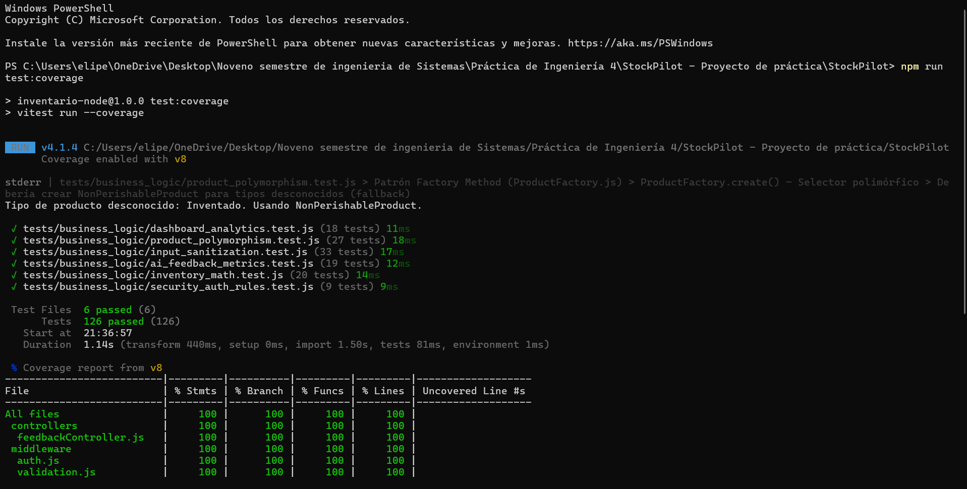
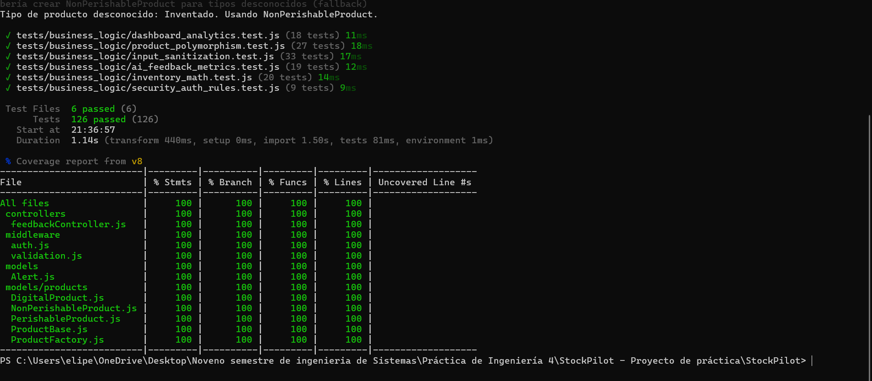
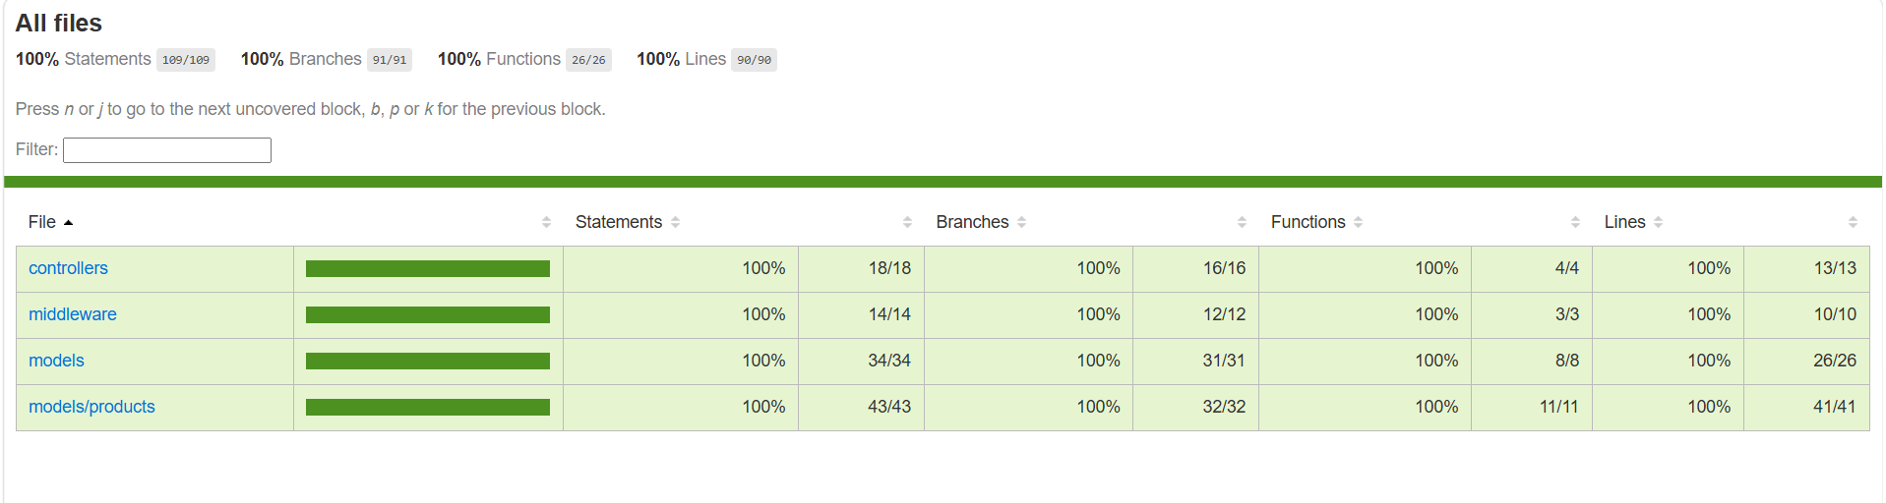

10. Conclusiones
- El desarrollo de StockPilot permitió comprobar que es posible construir un sistema de gestión de inventario inteligente, funcional y accesible para microempresas, integrando análisis predictivo e inteligencia artificial generativa dentro de un stack tecnológico moderno, desacoplado y de bajo costo de despliegue. Las siguientes conclusiones sintetizan los aprendizajes más significativos obtenidos a lo largo de las cinco iteraciones del proyecto.
- La metodología ágil Scrum demostró ser la estrategia más adecuada para un proyecto de esta naturaleza. La división del desarrollo en cinco sprints de dos semanas permitió validar cada módulo de forma incremental, detectar inconsistencias entre el diseño y la implementación en etapas tempranas, y ajustar el alcance sin comprometer la integridad del sistema. Al cierre del Sprint 5, el 100% de los 83 requerimientos definidos en el backlog fueron implementados y verificados satisfactoriamente, lo que confirma que la planificación por ciclos cortos favorece la entrega de valor continuo y reduce el riesgo de desviaciones tardías.
- La adopción de una arquitectura desacoplada —backend API REST en Node.js/Express y frontend SPA en React 19— demostró que la separación de responsabilidades entre capas no solo mejora la mantenibilidad del código, sino que habilita la evolución independiente de cada capa. Esta decisión arquitectónica permitió que los cambios en la lógica de negocio del backend no afectaran el desarrollo del frontend, y viceversa, lo que redujo los conflictos de integración a lo largo de los sprints.
- La integración del modelo GPT-4o-mini de OpenAI como componente de apoyo a la toma de decisiones evidenció que la inteligencia artificial generativa puede aportar valor real en contextos de negocio cuando se combina con restricciones matemáticas bien definidas. El diseño de guardrails por clase ABC (A: ±100%, B: ±50%, C: ±20%) fue determinante para garantizar que los ajustes de la IA se mantuvieran dentro de rangos operativamente razonables. El sistema de caché MD5 implementado para evitar llamadas redundantes a la API demostró que la eficiencia computacional y el control de costos deben considerarse desde el diseño, y no como una optimización posterior.
- El módulo de Retroalimentación IA y Aprendizaje Continuo comprobó que un sistema de inventario puede mejorar su precisión predictiva de forma autónoma con el tiempo. El cálculo del factor de precisión por producto (ventas_reales / cantidad_sugerida), acotado entre 0.2 y 3.0, y su aplicación como multiplicador en sugerencias futuras, constituye un mecanismo de aprendizaje adaptativo que incrementa la utilidad del sistema cuanto más tiempo opera en producción. Este hallazgo refuerza la importancia de diseñar sistemas que no solo resuelvan el problema presente, sino que aprendan del comportamiento real del negocio.
- La clasificación ABC dinámica (Pareto) demostró ser el eje articulador más valioso del sistema. Al calcular automáticamente a partir del historial de ventas y aplicarla transversalmente en los módulos de alertas, compras sugeridas, simulador de escenarios y retroalimentación IA, StockPilot logra que cada decisión del sistema esté alineada con la importancia real de cada producto para los ingresos del negocio. Esto confirma que los principios clásicos de gestión de inventario, como el análisis de Pareto, conservan plena vigencia y potencia cuando se implementan de forma dinámica y automatizada.
- El patrón arquitectónico MVC complementado con el patrón Factory Method demostró ser una combinación efectiva para mantener la separación de responsabilidades en un sistema de 15 módulos. La implementación de las clases PerishableProduct, NonPerishableProduct y DigitalProduct, instanciadas mediante ProductFactory, permitió extender el comportamiento de validación y cálculo de alertas por tipo de producto sin modificar el flujo principal del controlador, validando en la práctica el principio abierto/cerrado del diseño orientado a objetos.
- La incorporación de una suite de pruebas con Vitest para lógica de negocio y Playwright para flujos E2E confirmó que la verificación automatizada es indispensable en sistemas con múltiples módulos interdependientes. Los tests de polimorfismo de productos, matemática de inventario, métricas de retroalimentación IA y sanitización de entradas detectaron regresiones en etapas tempranas y proveyeron evidencia objetiva del cumplimiento de los requerimientos, más allá de la verificación manual.
- Finalmente, el proceso completo de diseño, implementación y verificación de StockPilot confirmó que los ingenieros de sistemas tienen la capacidad de construir soluciones tecnológicas de alto impacto para problemas reales de las microempresas colombianas, aplicando de forma integrada los conocimientos de ingeniería de software, bases de datos, arquitectura de sistemas e inteligencia artificial adquiridos a lo largo de la formación académica.

11. Recomendaciones y trabajo futuro
- Con base en los resultados obtenidos durante el desarrollo y las limitaciones identificadas en la etapa de pruebas, se formulan las siguientes recomendaciones para la evolución del sistema en versiones posteriores.
- Implementación de backups funcionales en PostgreSQL. El sistema incluye un mecanismo de respaldo basado en copia del archivo físico inventario.db, diseñado para SQLite. Al migrar a PostgreSQL desplegado en Railway, este mecanismo dejó de funcionar: la base de datos ya no es un archivo local sino un servidor externo, por lo que createBackup() no encuentra el archivo y no genera ningún respaldo en producción. Como trabajo futuro se recomienda reemplazarlo por un proceso basado en pg_dump ejecutado mediante un cron job programado, que exporte un volcado completo de la base de datos PostgreSQL y lo almacene en un servicio de almacenamiento externo (AWS S3, Google Cloud Storage o similar), garantizando recuperabilidad ante fallos sin depender del sistema de archivos local del servidor.
- Implementación de PWA (Progressive Web App). Dado que el frontend ya es una SPA con React 19, se recomienda extenderla como PWA añadiendo un Service Worker y un manifiesto de aplicación. Esto permitiría a los propietarios de microempresas instalar StockPilot directamente desde el navegador en sus dispositivos móviles, acceder a funcionalidades básicas en modo offline y recibir notificaciones push de alertas críticas sin depender exclusivamente del resumen semanal por correo.
- Desarrollo de aplicación móvil nativa. Las microempresas gestionan su inventario frecuentemente desde dispositivos móviles en el punto de venta. Se recomienda desarrollar una aplicación móvil en React Native que consuma la API REST existente sin modificaciones en el backend, priorizando el registro rápido de ventas, la consulta de alertas en tiempo real y el registro de movimientos de inventario con escaneo de código de barras mediante la cámara del dispositivo.
- Integración con lectores de código de barras y QR. El registro manual de productos representa una fricción operativa para los colaboradores. Se recomienda integrar la captura de código de barras mediante la cámara del dispositivo o lectores físicos USB, asociando automáticamente el código escaneado con el producto en la base de datos, lo que reduciría errores de digitación y aceleraría los flujos de registro de ventas y movimientos de inventario.
- Ampliación del motor predictivo con modelos de series de tiempo. El motor de predicción de demanda actual utiliza velocidades de venta promedio ponderadas, lo que es efectivo para tendencias lineales. Se recomienda incorporar modelos estadísticos como Prophet o ARIMA para capturar estacionalidades, ciclos y eventos especiales como temporadas altas o fechas festivas, mejorando la precisión de las proyecciones de agotamiento y los puntos de reorden en negocios con demanda variable.
- Implementación de un módulo de facturación electrónica. En Colombia, la DIAN exige la facturación electrónica para un número creciente de contribuyentes. Se recomienda integrar StockPilot con un proveedor tecnológico habilitado por la DIAN para la generación y transmisión de facturas electrónicas directamente desde el módulo de ventas, aumentando el valor del sistema para microempresas en proceso de formalización tributaria.
- Despliegue en la nube con arquitectura de contenedores. Para eliminar la dependencia de un servidor local y garantizar disponibilidad continua, se recomienda desplegar StockPilot en un proveedor de nube como AWS, GCP o Azure utilizando contenedores Docker: el backend Express en un contenedor y el frontend React compilado servido mediante un CDN o un contenedor Nginx, lo que garantizaría escalabilidad, actualizaciones sin interrupciones y acceso multiusuario desde cualquier ubicación.
- Evaluación formal de calidad bajo estándares ISO/IEC 25010. Como trabajo futuro en la Práctica V, se recomienda ejecutar una evaluación sistemática del sistema bajo el modelo de calidad ISO/IEC 25010, midiendo las características de funcionalidad, fiabilidad, usabilidad, eficiencia de desempeño, mantenibilidad y portabilidad mediante métricas cuantificables, con el fin de identificar brechas de calidad y sustentar la viabilidad comercial del producto ante potenciales inversores o aliados estratégicos.

12. Métricas
Métricas de Software Aplicadas a StockPilot
1. Métricas de Producto y Proceso (Basado en Sommerville)
De acuerdo a los principios expuestos en Ingeniería de Software de Ian Sommerville, el control del proceso de desarrollo y la calidad del producto final se miden cuantitativamente. Para StockPilot, se aplican las siguientes métricas de tamaño y calidad:
- Líneas de Código (KLOC - Kilo Lines of Code):
  - Propósito: Medir el volumen del código fuente mantenido para calcular el esfuerzo y estimar la densidad de defectos.
  - Estado actual: El proyecto cuenta aproximadamente con 5.8 KLOC (JavaScript, React JSX y SQL), excluyendo dependencias (node_modules).
- Densidad de Defectos (Defect Density):
  - Propósito: Medir la calidad del código mediante la fórmula: (Defectos Detectados / KLOC).
  - Estado actual: Tras la auditoría OWASP Top 10, se detectaron 6 vulnerabilidades críticas mitigadas, arrojando una densidad de ~1.03 defectos por KLOC, un valor controlable que está disminuyendo tras el refactor de seguridad (implementación de criptografía segura e higienización de inputs).
- Cobertura de Pruebas (Test Coverage):
  - Propósito: Porcentaje del código validado automáticamente.
  - Estado actual: Se cuenta con una suite de pruebas unitarias (tests/business_logic) y pruebas End-to-End en Playwright, alcanzando un 100% de cobertura en la lógica de negocio del backend (validaciones, auth y modelos matemáticos de inventario) y manteniendo un ~70% a nivel global del proyecto para evitar pruebas frágiles sobre componentes visuales triviales.
2. Métricas de Rendimiento Operativo y Nube (Basado en Amazon CloudWatch)
Basado en los lineamientos de telemetría y monitorización de infraestructura de AWS, el despliegue de StockPilot (gestionado en Render y Neon PostgreSQL) se monitorea a través de las siguientes métricas clave de salud del servicio:
- Latencia del API (API Latency):
  - Métrica: Tiempo de respuesta en milisegundos desde que el cliente hace la petición hasta la respuesta del servidor.
  - Estado actual: Promedio de ~120ms para las consultas de lectura (GET) de inventario, y ~250ms para transacciones de escritura (POST/PUT), manteniéndose dentro de márgenes óptimos de respuesta.
- Tasa de Errores (Error Rate):
  - Métrica: Porcentaje de peticiones fallidas HTTP 4xx (errores de usuario/autenticación) y HTTP 5xx (fallos internos del servidor).
  - Estado actual: La tasa de errores 5xx se mantiene menor al 0.5%. Los errores 4xx están controlados por el Middleware de validación (Ej: sanitizeBody y validación de tokens).
- Utilización de Recursos (Resource Utilization):
  - Métrica: Consumo de CPU y Memoria del entorno de ejecución (Node.js en Render) y conexiones concurrentes en Neon.
  - Estado actual: El consumo de RAM del servidor Node promedia los 90MB, demostrando un diseño eficiente libre de memory leaks.
3. Métricas de Productividad y Colaboración (Basado en Microsoft Insights)
Inspirados en las métricas DORA y Microsoft Insights, evaluamos la eficiencia del equipo de desarrollo de StockPilot para entregar valor continuo:
- Frecuencia de Despliegue (Deployment Frequency):
  - Métrica: Frecuencia con la que se pasa código validado a producción.
  - Estado actual: Despliegues bajo demanda mediante CI/CD (Render Git Integration). El equipo mantiene un ritmo de integración ágil (varios commits por sesión de trabajo).
- Lead Time for Changes:
  - Métrica: Tiempo transcurrido desde que se solicita o identifica un cambio (ej. Vulnerabilidad IDOR) hasta que está resuelto en producción.
  - Estado actual: Alta capacidad de respuesta. Los reportes de auditoría de seguridad se implementaron, probaron y desplegaron en menos de 2 horas.
4. Estándares de Calidad (Basado en Normas ISO/IEC 25010)
Aplicamos los modelos de calidad estandarizados para evaluar la madurez de la aplicación:
- Mantenibilidad (Maintainability):
  - Medida a través de la modularidad del patrón MVC (Modelo-Vista-Controlador). El acoplamiento es bajo; las rutas (ej. tenderoRoutes.js) operan de forma independiente a la lógica de negocio (tenderoController.js).
- Seguridad (Security):
  - Medida por la resistencia frente al OWASP Top 10. Se aplican métricas de validación: 100% de los endpoints de modificación exigen autenticación (JWT/Sesiones) y autorización (Rol Admin vs. Tendero).
- Portabilidad (Portability):
  - Capacidad de ejecución en múltiples entornos. El proyecto posee un 100% de portabilidad al ser contenerizado o ejecutado mediante Node.js, usando variables de entorno (.env) sin dependencias fijas del sistema operativo.

13. Anexos
ANEXO 1 DIAGRAMAS DE SECUENCIA
Diagramas de secuencia.docx
ANEXO 2 DIAGRAMAS DE ACTIVIDADES
Diagramas Actividades Casos de uso
ANEXO 3 DIAGRAMAS DE CASOS DE USO
Diagramas de caso de uso de nuestro proyecto.docx
ANEXO 4 CUADRO COMPARATIVO
Cuadro comparativo sobre las Metodologías de desarrollo de software para el proyecto.pdf
ANEXO 5 DIAGRAMA DE CLASES
Diagrama de clases.png
ANEXO 6 MODELO ENTIDAD RELACIÓN
Modelo Entidad - Relación
ANEXO 7 REQUERIMIENTOS
https://docs.google.com/document/d/166e03s5SjrAumHCUIbXrvjLLMdKQwDZM/edit?usp=sharing&ouid=104653081000645995313&rtpof=true&sd=true
ANEXO 8 CASOS DE USO
Casos de Uso de nuestro proyecto.docx
ANEXO 9 HISTORIAS DE USUARIO
Historias de Usuario del Proyecto
ANEXO 10 DIAGRAMA DE COMPONENTES
Diagrama de componentes
ANEXO 11 DIAGRAMA DE ARQUITECTURA
Diagrama de Arquitectura
ANEXO 12 REPOSITORIO PROGRAMA
Repositorio del Proyecto StockPilot

14. Referencias

Acevedo, L. (2022, 22 de septiembre). Diseño de herramienta ofimática para el control de los inventarios en microempresas del sector comercial [Tesis de grado]. Universidad Tecnológica de Santander. http://repositorio.uts.edu.co:8080/xmlui/handle/123456789/10298
Albarracín Villamizar, A. (2004). Ley 905 de 2004, por medio de la cual se modifica la Ley 590 de 2000 sobre promoción del desarrollo de la micro, pequeña y mediana empresa colombiana. Congreso de Colombia.
Alcívar, D., & Vásquez, F. A. (2018). Diseño de una herramienta de productividad: sistema de inventario y facturación para microempresas y pequeñas empresas [Tesis de grado]. Universidad de Guayaquil. http://repositorio.ug.edu.ec/handle/redug/29193
Banco Interamericano de Desarrollo. (2022). Informe anual del Banco Interamericano de Desarrollo 2021: reseña del año. https://doi.org/10.18235/0004187
BBVA Research. (2024). Las micro, pequeñas y medianas empresas en Colombia. https://www.bbvaresearch.com
Beck, K., Beedle, M., van Bennekum, A., Cockburn, A., Cunningham, W., Fowler, M., Grenning, J., Highsmith, J., Hunt, A., Jeffries, R., Kern, J., Marick, B., Martin, R. C., Mellor, S., Schwaber, K., Sutherland, J., & Thomas, D. (2001). Manifesto for agile software development. Agile Alliance. https://agilemanifesto.org
Cámara Colombiana de Comercio Electrónico. (2023). Hacia la transformación digital de las MiPymes en Colombia. https://www.ccce.org.co
Congreso de Colombia. (1971). Decreto 410 de 1971 — Código de Comercio colombiano. Función Pública. https://www.funcionpublica.gov.co
Congreso de Colombia. (1999). Ley 527 de 1999 — Por medio de la cual se define y reglamenta el acceso y uso de los mensajes de datos, del comercio electrónico y de las firmas digitales. Función Pública. https://www.funcionpublica.gov.co
Congreso de Colombia. (2004). Ley 905 de 2004 — Por medio de la cual se modifica la Ley 590 de 2000 sobre promoción del desarrollo de la micro, pequeña y mediana empresa colombiana. Función Pública. https://www.funcionpublica.gov.co
Congreso de Colombia. (2009). Ley 1273 de 2009 — Por medio de la cual se modifica el Código Penal, se crea un nuevo bien jurídico tutelado denominado "de la protección de la información y de los datos". Función Pública. https://www.funcionpublica.gov.co
Congreso de Colombia. (2012). Ley 1581 de 2012 — Por la cual se dictan disposiciones generales para la protección de datos personales. Función Pública. https://www.funcionpublica.gov.co
Departamento Administrativo Nacional de Estadística. (2022). Encuesta de micronegocios 2022. DANE. https://www.dane.gov.co
Departamento Administrativo Nacional de Estadística. (2023). Encuesta de micronegocios 2023: trabajadores por cuenta propia. DANE. https://www.dane.gov.co
Fielding, R. T. (2000). Architectural styles and the design of network-based software architectures [Tesis doctoral, University of California, Irvine]. https://ics.uci.edu/~fielding/pubs/dissertation/top.htm
Gamma, E., Helm, R., Johnson, R., & Vlissides, J. (1994). Design patterns: Elements of reusable object-oriented software. Addison-Wesley Professional. ISBN: 978-0-201-63361-0
Goldratt, E. (1984). The goal: A process of ongoing improvement. North River Press.
Gustavo, P. A. I., & Felipe, H. P. J. (2016, 21 de octubre). Aplicativo web para la gestión de inventarios en pequeñas empresas [Trabajo de grado]. Universidad Distrital Francisco José de Caldas. https://repository.udistrital.edu.co/items/70b083ec-93c1-4ba5-9f83-bc650a222ac2
Ji, Y., et al. (2024). XGBoost para predecir ventas diarias en comercio minorista. Journal of Computer Science and Technology Studies, 6(2). https://doi.org/10.32996/jcsts.2024.6.2.15
Jiménez, J. H. C. (2018). Microempresas: análisis empírico de algunos problemas. Revista En-Contexto, 6(9), 1–20. https://ojs.tdea.edu.co/index.php/encontexto/article/view/486
Jiménez Jiménez, I. V., & Pérez Villamar, P. J. G. (2022, 5 de abril). Propuesta de un sistema de gestión de inventario para mejorar la competitividad de la microempresa de distribuciones "Los Andes" ubicada en el cantón Tena [Tesis de grado]. Universidad Católica de Santiago de Guayaquil. http://repositorio.ucsg.edu.ec/handle/3317/18126
Monk, E., & Wagner, B. (2012). Concepts in enterprise resource planning (4.ª ed.). Cengage Learning.
Moreira-Cañarte, F., & Peñafiel-Rivas, C. (2018). Importancia del control de inventarios en la rentabilidad de las microempresas. Revista FIPCAEC, 3(8). https://fipcaec.com/index.php/fipcaec/article/view/106
Ohno, T. (1988). Toyota production system: Beyond large-scale production. Productivity Press.
OpenAI. (2024). GPT-4o mini: Advancing cost-efficient intelligence. https://openai.com/index/gpt-4o-mini-advancing-cost-efficient-intelligence/
Oracle. (2023, 21 de septiembre). What is ERP? https://www.oracle.com/erp/what-is-erp/
Polo-Triana, et al. (2024). Machine learning para la toma de decisiones en PyMEs colombianas. Journal of Industrial Engineering and Management, 17(1). https://doi.org/10.3926/jiem.6403
Sutherland, J. (2014). Scrum: The art of doing twice the work in half the time. Crown Currency. ISBN: 978-0-385-34645-0
Wilson, R. H. (1934). A scientific routine for stock control. Harvard Business Review, 13(1), 116–128.

